ENTREGA FINAL HERRAMIENTAS DE PROGRAMACIÓN MÓVIL 1

Dog Care: aplicación móvil Android para la gestión de servicios veterinarios y atención canina
Entrega final: aplicación terminada con dos fragmentos (menú izquierdo y contenido derecho) y módulos de Perfil, Fotos, Video, Web y Botones

Presentado por:
Julián Mora Hernández
Diego Mauricio Ortiz Urriago
Ivette Casteblanco Torres
Santiago Sandoval Rativa
Luis Alberto Polo Arango

Subgrupo 11
Politécnico Grancolombiano
Herramientas de Programación móvil
Jose Leon Leon
Octubre de 2026

Presentación de la entrega final 5
a. Documento de la Entrega 1 7
Introducción 8
Descripción del Proyecto 9
Objetivo general 11
Análisis de requerimientos y Especificación en UML 13
Diagramas de casos de Uso 16
Diagrama de Clases 18
Diagramas de secuencia 19
Diagrama de secuencia: Registro de mascota 19
Diagrama de secuencia: Agendamiento de cita 20
Diagrama de secuencia: Registro de atención veterinaria 21
Especificación UML de la interfaz principal y sus módulos 22
Casos de uso de la interfaz principal 22
Clases de la capa de presentación 23
Diagrama de secuencia: Navegación entre opciones del menú 24
Modelo entidad–relación 24
Diseño gráfico de la aplicación (mockups) 26
Mockup 1 – Login 26
Mockup 2 – Reserva de cita 27
Mockup 3 – Perfil de mascota 28
Mockup 4 – Servicios y grooming 29
Mockup 5 – Dashboard administrativo 30
Mockup 6 – Recursos Educativos 31
Mockup 7 – Pantalla principal: menú izquierdo y contenido derecho 32
Mockup 8 – Fotos 32
Mockup 9 – Web 32
Mockup 10 – Botones 33
Conclusiones 34
b. Pantallazos de la aplicación 36
Perfil 36
Fotos 38
Video 40
Web 41
Botones 43
Servicios y citas 44
Detalle de la cita e historia clínica 46
Repositorio del código fuente 48
c. Interfaz gráfica junto con su código XML 49
Fragmentos XML representativos 50
Dos fragmentos: menú izquierdo y contenido derecho 50
Perfil: texto largo con barra de desplazamiento 51
Video: VideoView y su contenedor 51
Web: caja de texto de la URL 52
Botones: grupo de RadioButton 52
Recursos de valores, gráficos y manifiesto 53
d. Código Java de la aplicación 55
Fragmentos de código representativos 56
Navegación entre fragmentos (MainActivity.navegarA) 56
Perfil: desplazamiento del texto largo 56
Video: controles de reproducción 57
Web: validación de la URL escrita (WebFragment.cargarDesdeCaja) 58
Botones: eventos de RadioButton, CheckBox, Switch y ToggleButton 58
Fotos: lista con desplazamiento y selección de imágenes 59
e. Conclusiones y recomendaciones 60
Verificación de los requerimientos 60
Conclusiones 61
Recomendaciones 62
Referencias 63

Presentación de la entrega final
Este documento reúne la entrega final del proyecto Dog Care para la asignatura Herramientas de Programación Móvil. En la primera entrega se planteó el diseño conceptual de la aplicación; en esta se presenta la aplicación Android terminada y en funcionamiento, construida en Java sobre una actividad principal con dos fragmentos simultáneos: un fragmento izquierdo con el menú permanente y un fragmento derecho donde se carga el contenido de la opción seleccionada.
La aplicación cumple las cinco opciones exigidas en las instrucciones del proyecto: Perfil (foto y datos de la mascota y su propietario, con un campo de texto largo con barra de desplazamiento), Fotos (lista de imágenes con desplazamiento que muestra la descripción de cada imagen al seleccionarla), Video (reproductor con controles de reproducción), Web (carga la página cuya URL se digita en una caja de texto) y Botones (ejemplo del uso de Button, ImageButton, ToggleButton, Switch, CheckBox y RadioButton). Además, incorpora los módulos propios del dominio veterinario definidos en la Entrega 1: catálogo de servicios, agendamiento y confirmación de citas, registro de la atención, historia clínica y recordatorios por notificación.
De acuerdo con las indicaciones, el documento se organiza en cinco partes:
- a. Documento de la Entrega 1: se conserva completo el análisis, la especificación UML, el modelo entidad–relación y los mockups presentados en la primera entrega.
- b. Pantallazos de la aplicación: capturas de cada módulo tomadas en el emulador.
- c. Interfaz gráfica junto con su código XML: relación de pantallas y archivos de diseño (layouts) y los fragmentos XML más representativos.
- d. Código Java de la aplicación: responsabilidad de cada clase y los fragmentos de código que implementan las funciones principales.
- e. Conclusiones y recomendaciones: verificación de requerimientos, conclusiones del proyecto y recomendaciones para versiones futuras.
El código fuente completo está publicado en GitHub, en el repositorio https://github.com/pololuis12/Herramienta-de-Programacion (ver la sección «Repositorio del código fuente», antes de la parte c).

a. Documento de la Entrega 1
A continuación se incluye el documento de la Entrega 1 sin modificaciones de contenido, como base de análisis y diseño de la aplicación implementada. Las partes b, c, d y e de esta entrega final se presentan a continuación de las conclusiones de dicha entrega.

Introducción

El desarrollo de aplicaciones móviles se ha consolidado como una de las áreas de mayor crecimiento dentro de la ingeniería de software, debido a la creciente demanda de soluciones digitales que faciliten la gestión de la información y la interacción con los usuarios desde dispositivos móviles. En este contexto, el presente documento corresponde a la primera entrega del proyecto de la asignatura Herramientas de Programación Móvil, en la cual se plantea el diseño conceptual de una aplicación para el sistema operativo Android basada en el manejo de actividades y fragmentos.
A lo largo de este documento se presentan los elementos fundamentales que sustentan la propuesta: el título, la descripción y los objetivos del proyecto; el análisis de requerimientos funcionales y no funcionales; la especificación mediante diagramas UML (casos de uso, clases y secuencia); el modelo entidad–relación de la base de datos; y el diseño preliminar de la interfaz gráfica a través de mockups. Con ello se establecen las bases necesarias para la posterior implementación de la aplicación en Android.

Descripción del Proyecto
Título del proyecto: Dog Care: aplicación móvil Android para la gestión de servicios veterinarios y atención canina.
Dog Care es una aplicación móvil para dispositivos Android orientada a la gestión de servicios veterinarios y de atención canina. La aplicación permitirá registrar propietarios y mascotas, consultar servicios, agendar citas, verificar horarios disponibles y consultar el historial de atención de cada mascota.
El sistema estará dirigido a propietarios de mascotas y al personal de la clínica veterinaria, incluyendo administradores, recepcionistas y veterinarios. La interfaz principal estará compuesta por dos fragmentos visibles en una misma pantalla: un fragmento izquierdo con las opciones de navegación y un fragmento derecho destinado a mostrar el contenido asociado con la opción seleccionada.
Con el desarrollo de Dog Care se busca centralizar la información, reducir las dificultades asociadas con los registros manuales y mejorar la organización de las citas veterinarias. De esta manera, los propietarios podrán gestionar con mayor facilidad la atención de sus mascotas y el personal de la clínica podrá consultar las mascotas y citas registradas en el sistema.
Para dar cumplimiento a la estructura solicitada en la actividad, el fragmento izquierdo funcionará como un menú permanente con cinco opciones. Al seleccionar cualquiera de ellas, el fragmento derecho se actualizará sin abandonar la actividad principal, de la siguiente manera:
- Perfil: muestra la información del propietario y de sus mascotas registradas (nombre, raza, edad, sexo y foto), con la posibilidad de consultar y actualizar los datos.
- Fotos: presenta una galería de imágenes de las mascotas y fotografías instructivas sobre cuidado canino; al seleccionar una miniatura se visualiza la imagen ampliada con su descripción.
- Video: permite seleccionar y reproducir videos educativos (baño, cepillado, primeros auxilios, nutrición y tips) con controles de reproducción, pausa y detención.
- Web: integra un componente WebView que carga el sitio web de la clínica o páginas de información veterinaria, e incluye un campo para ingresar una URL y botones de navegación (atrás, adelante y recargar).
- Botones: módulo demostrativo de controles de interacción (Button, ImageButton, ToggleButton, Switch, CheckBox y RadioButton) aplicados a acciones de la clínica, como confirmar una cita, activar recordatorios o elegir el tipo de servicio, mostrando el resultado de cada evento.
Perfil: muestra la información del propietario y de sus mascotas registradas (nombre, raza, edad, sexo y foto), con la posibilidad de consultar y actualizar los datos.

Objetivo general
Diseñar y desarrollar una aplicación móvil para Android orientada a la gestión de servicios de atención canina ("Dog Care"), que permita a clínicas veterinarias, recepcionistas, veterinarios y propietarios de mascotas centralizar el registro de mascotas, el agendamiento de citas y el seguimiento del historial clínico, mediante una interfaz basada en actividades y dos fragmentos simultáneos: un menú izquierdo con las opciones Perfil, Fotos, Video, Web y Botones, y un fragmento derecho que presenta el contenido de la opción seleccionada, con manejo de imágenes, listas, eventos y widgets.

Objetivos Específicos
- Levantar y analizar los requerimientos funcionales del sistema a partir de los cuatro roles de usuario identificados (administrador, recepcionista, veterinario y cliente).
- Elaborar el diagrama de casos de uso y el diagrama de clases que representen las funcionalidades y la estructura estática del sistema.
- Modelar los diagramas de secuencia de los procesos críticos del sistema: registro de mascotas, agendamiento de citas y registro de atención veterinaria.
- Diseñar el modelo entidad–relación de la base de datos que soporte la información de usuarios, mascotas, citas, servicios, veterinarios e historial clínico.
- Construir los mockups de las pantallas principales de la aplicación (inicio de sesión, reserva de citas, perfil de mascota, servicios y grooming, dashboard administrativo y pantalla principal con menú izquierdo y contenido derecho para Perfil, Fotos, Video, Web y Botones) que ilustren la propuesta de interfaz gráfica.
- Definir la arquitectura de navegación de la aplicación en Android con dos fragmentos (uno de opciones y otro de contenido), de modo que sirva como base para la implementación de imágenes, listas, vistas de texto, controles de botones, eventos y widgets en las entregas posteriores.
- Especificar los módulos de contenido multimedia de la aplicación: una galería de Fotos sobre el cuidado canino, un módulo de Video con controles de reproducción y una sección Web con un componente WebView para consultar sitios de información veterinaria a partir de una URL.
- Diseñar los módulos Perfil y Botones: el primero para consultar y actualizar la información del propietario y sus mascotas, y el segundo para demostrar el uso de controles de interacción (Button, ImageButton, ToggleButton, Switch, CheckBox y RadioButton) y el manejo de sus eventos.

Análisis de requerimientos y Especificación en UML

Requerimientos funcionales
- RF-01: El sistema deberá permitir el registro de propietarios.
- RF-02: El sistema deberá permitir registrar una o varias mascotas asociadas a un propietario.
- RF-03: El sistema deberá permitir consultar y actualizar la información de una mascota.
- RF-04: El sistema deberá mostrar el catálogo de servicios veterinarios.
- RF-05: El sistema deberá permitir seleccionar un servicio, una fecha y una hora para una cita.
- RF-06: El sistema deberá verificar la disponibilidad antes de registrar una cita.
- RF-07: El sistema deberá almacenar la cita con estado Programada.
- RF-08: El sistema deberá permitir consultar las citas registradas.
- RF-09: El sistema deberá permitir cancelar una cita.
- RF-10: El sistema deberá permitir que el veterinario registre la atención y el tratamiento.
- RF-11: El sistema deberá actualizar una cita al estado Atendida.
- RF-12: El sistema deberá permitir la consulta del historial de una mascota.
- RF-13 (Video): El sistema deberá permitir seleccionar y reproducir videos educativos e informativos con controles de reproducción, pausa y detención.
- RF-14 (Navegación): El sistema deberá mostrar en el fragmento izquierdo un menú permanente con las opciones Perfil, Fotos, Video, Web y Botones, y cargar en el fragmento derecho el contenido de la opción seleccionada sin cambiar de actividad.
- RF-15 (Perfil): El sistema deberá mostrar en el fragmento derecho el perfil del propietario y de sus mascotas (nombre, raza, edad, sexo y foto) y permitir editar estos datos.
- RF-16 (Fotos): El sistema deberá presentar una galería de fotografías de las mascotas y de cuidado canino en miniaturas, y mostrar la imagen ampliada con su descripción al seleccionarla.
- RF-17 (Web): El sistema deberá cargar en un componente WebView el sitio web de la clínica o una página de información veterinaria predeterminada.
- RF-18 (Web): El sistema deberá permitir ingresar una URL, validar su formato antes de cargarla y ofrecer botones de navegación para retroceder, avanzar y recargar la página.
- RF-19 (Botones): El sistema deberá incluir un módulo demostrativo con controles Button, ImageButton, ToggleButton, Switch, CheckBox y RadioButton, y mostrar mediante un mensaje (Toast) o un texto en pantalla el resultado del evento asociado a cada control.

Requerimientos NO funcionales
- RNF-01 Usabilidad: la interfaz deberá utilizar etiquetas comprensibles y navegación consistente.
- RNF-02 Compatibilidad: la aplicación deberá ejecutarse en dispositivos Android compatibles con la versión mínima definida.
- RNF-03 Rendimiento: las consultas locales deberán completarse sin retrasos perceptibles.
- RNF-04 Integridad: el sistema deberá validar los campos antes de almacenar información.
- RNF-05 Mantenibilidad: las clases deberán organizarse según su responsabilidad.
- RNF-06 Accesibilidad: las imágenes deberán contar con descripciones de contenido y los textos deberán tener un tamaño legible.
- RNF-07 Disponibilidad: el registro y la consulta local deberán estar disponibles sin conexión.
- RNF-08 Seguridad: las credenciales no deberán almacenarse como texto visible o sin protección.
- RNF-09 Conectividad: la sección Web deberá declarar el permiso de acceso a Internet, cargar únicamente direcciones con protocolo HTTPS e informar al usuario cuando no exista conexión disponible.

Reglas de negocio
- Una mascota debe estar asociada a un propietario.
- Una cita debe estar asociada a una mascota, un servicio y un veterinario.
- La fecha de la cita no puede ser anterior a la fecha actual.
- No se podrá asignar al mismo veterinario más de una cita en la misma fecha y hora.
- Una cita nueva tendrá estado Programada.
- Una cita atendida tendrá estado Atendida.
- Una cita cancelada no se podrá registrar como atención finalizada.
- El historial veterinario deberá estar asociado con la mascota y con la cita que originó la atención.

Diagramas de casos de Uso

El diagrama de casos de uso representa de forma gráfica las interacciones entre los cuatro actores del sistema —Administrador, Recepcionista, Veterinario y Cliente— y las funcionalidades disponibles en el Sistema de Gestión de Servicios para Atención Canina. Mediante este diagrama se identifican los diecisiete casos de uso base distribuidos entre los actores, las relaciones de asociación directa y las dependencias entre funcionalidades mediante estereotipos «include» y «extend» según corresponda.

A través del diagrama se puede observar que el Administrador posee el mayor nivel de acceso al sistema, con capacidad de gestionar usuarios, servicios, citas e historial. El Recepcionista concentra las tareas operativas diarias de registro y agendamiento. El Veterinario tiene un acceso orientado exclusivamente a la consulta y actualización de información clínica. El Cliente, por su parte, dispone de un conjunto acotado de funciones orientadas a la autogestión de su mascota y sus citas.

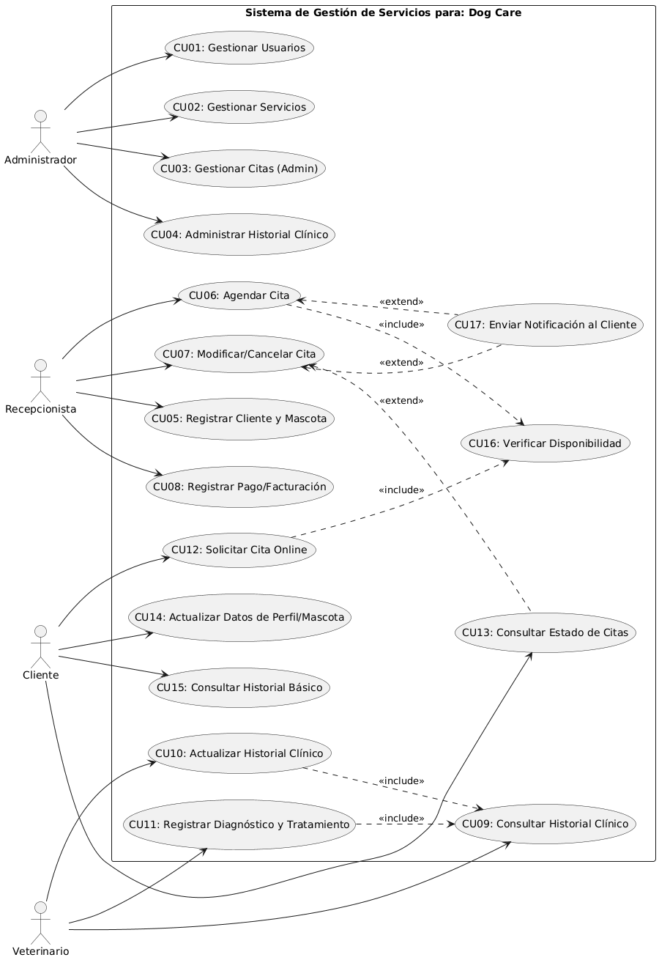

Figura 1 Diagrama de Caso de Uso
Elaboración propia en PlantText

Diagrama de Clases
El diagrama de clases muestra la estructura estática del sistema de gestión de servicios para atención canina, identificando las seis entidades principales que lo componen: Usuario, Mascota, Cita, Servicio, Veterinario e Historial. Para cada clase se definen sus atributos con su tipo de dato correspondiente y los métodos de acceso básicos.

Las relaciones entre clases reflejan la lógica del negocio: un Usuario puede tener registradas una o varias Mascotas (relación 1:N); una Mascota puede tener asociadas múltiples Citas (1:N); cada Cita se vincula con un Servicio específico (N:1) y con un Veterinario asignado (N:1); finalmente, cada Mascota puede contar con múltiples registros en su Historial de atención (1:N). Estas relaciones garantizan la trazabilidad completa de la atención de cada canino dentro del sistema.

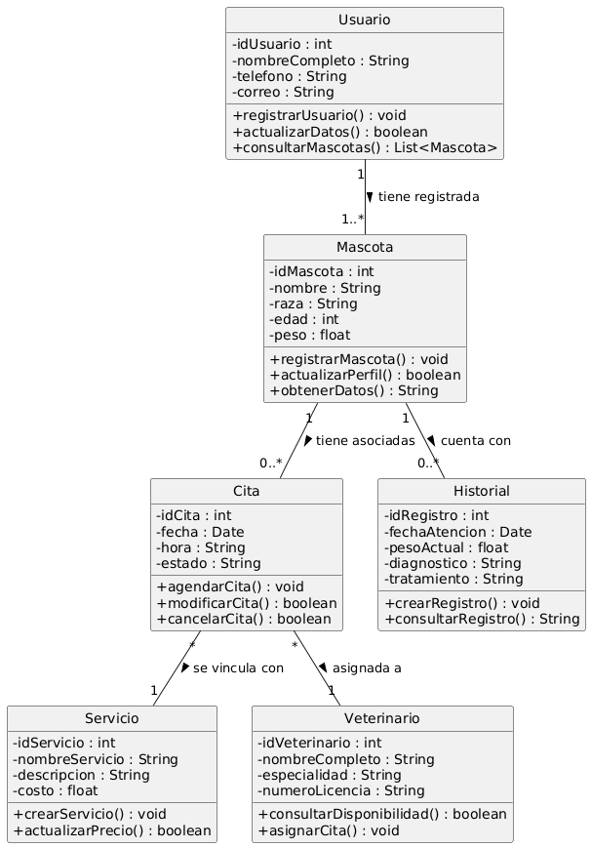

Figura 2 Diagrama de Clases
Elaboración propia en PlantText

Diagramas de secuencia

Diagrama de secuencia: Registro de mascota

Este diagrama describe el flujo de interacciones que ocurre cuando la recepcionista o el cliente registra una nueva mascota en el sistema. El proceso inicia cuando el actor accede al módulo de registro de mascotas e ingresa los datos requeridos (nombre, raza, edad, sexo y propietario asociado). El sistema valida que el propietario exista en la base de datos y que no haya un registro duplicado para la misma mascota. Si la validación es exitosa, el sistema persiste el registro en la tabla Mascota y devuelve un mensaje de confirmación al actor.

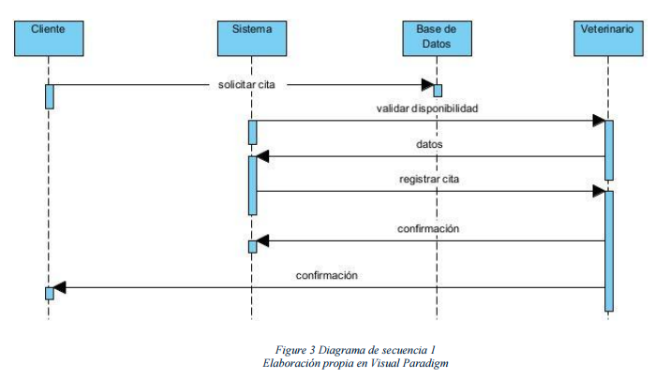

Figura 3 Diagrama de secuencia: Registro de mascota
Elaboración propia en PlantText

Diagrama de secuencia: Agendamiento de cita

Este diagrama representa el flujo de interacciones para la programación de una cita de atención. La recepcionista selecciona la mascota del cliente, elige el servicio requerido y consulta la disponibilidad del veterinario para la fecha y hora deseadas. El sistema verifica que no exista un conflicto de horario para el veterinario seleccionado y que la mascota no tenga otra cita activa en el mismo horario. Una vez validada la disponibilidad, el sistema registra la cita en estado "Programada" y notifica la confirmación a la recepcionista.

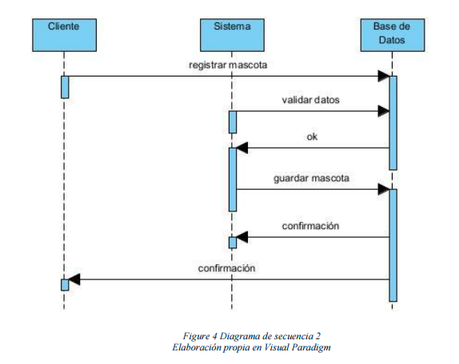

Figura 4 Diagrama de secuencia: Agendamiento de cita
Elaboración propia en PlantText

Diagrama de secuencia: Registro de atención veterinaria

Este diagrama muestra el flujo que ocurre al finalizar una consulta veterinaria. El veterinario accede al sistema, selecciona la cita que acaba de atender y registra la descripción de la atención realizada y el tratamiento aplicado. El sistema guarda esta información en la tabla Historial, asociada a la mascota correspondiente, y actualiza el estado de la cita a "Atendida". El veterinario recibe la confirmación del registro exitoso.

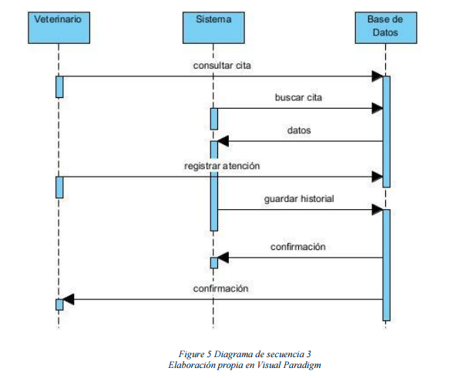

Figura 5 Diagrama de secuencia: Registro de atención veterinaria
Elaboración propia en PlantText

Especificación UML de la interfaz principal y sus módulos
Además de los procesos del dominio veterinario, la aplicación debe modelar la navegación de la interfaz principal. Esta se compone de una actividad contenedora (MainActivity) que aloja dos fragmentos simultáneos: MenuFragment, ubicado a la izquierda, que contiene las opciones Perfil, Fotos, Video, Web y Botones; y un contenedor derecho en el que se reemplaza el fragmento de contenido según la opción seleccionada. A continuación se especifican los casos de uso, las clases y la secuencia de interacción correspondientes.

Casos de uso de la interfaz principal
Tabla 1
Casos de uso asociados al menú izquierdo y al contenido derecho
Caso de uso | Actor | Descripción
CU-18 Navegar por el menú lateral | Cliente, Recepcionista, Veterinario, Administrador | Selecciona una opción del fragmento izquierdo; el sistema reemplaza el contenido del fragmento derecho sin cambiar de actividad.
CU-19 Consultar y editar perfil | Cliente | Visualiza y actualiza los datos del propietario y de sus mascotas en el fragmento derecho. «include» CU-18.
CU-20 Ver galería de fotos | Cliente | Consulta miniaturas de fotos de mascotas y de cuidado canino y amplía la imagen seleccionada. «include» CU-18.
CU-21 Reproducir video | Cliente | Selecciona un video educativo y controla su reproducción (reproducir, pausar, detener). «include» CU-18.
CU-22 Consultar sitio web | Cliente, Recepcionista | Carga un sitio de información veterinaria en el WebView; «extend» Ingresar URL personalizada.
CU-23 Interactuar con botones | Cliente | Acciona controles Button, ImageButton, ToggleButton, Switch, CheckBox y RadioButton y observa el resultado de cada evento. «include» CU-18.
Nota. Elaboración propia.

Clases de la capa de presentación
Tabla 2
Clases de interfaz que complementan el diagrama de clases
Clase | Tipo | Responsabilidad
MainActivity | Activity | Contiene los dos fragmentos, implementa la interfaz OnOpcionSeleccionadaListener y reemplaza el fragmento derecho mediante FragmentManager.
MenuFragment | Fragment (izquierdo) | Muestra la lista de opciones Perfil, Fotos, Video, Web y Botones y notifica a la actividad la opción seleccionada.
PerfilFragment | Fragment (derecho) | Presenta y permite editar los datos del Usuario y sus objetos Mascota.
FotosFragment | Fragment (derecho) | Muestra la galería de imágenes en un RecyclerView/GridView y la imagen ampliada en un ImageView.
VideoFragment | Fragment (derecho) | Lista los recursos educativos y reproduce el video seleccionado con VideoView y MediaController.
WebFragment | Fragment (derecho) | Contiene un EditText para la URL, botones de navegación y un WebView que carga la página.
BotonesFragment | Fragment (derecho) | Agrupa los controles Button, ImageButton, ToggleButton, Switch, CheckBox y RadioButton y gestiona sus eventos.
Nota. Elaboración propia.
Las relaciones entre estas clases son las siguientes: MainActivity compone a MenuFragment y a un único fragmento de contenido activo a la vez (relación 1:1); los cinco fragmentos de contenido especializan una clase abstracta ContenidoFragment; PerfilFragment depende de las clases Usuario y Mascota del modelo de dominio, y VideoFragment y FotosFragment consumen una clase RecursoMultimedia con los atributos titulo, descripcion, tipo y ruta.

Diagrama de secuencia: Navegación entre opciones del menú
Este diagrama describe la interacción que ocurre cuando el usuario selecciona una opción en el menú izquierdo. El usuario pulsa una opción (por ejemplo, Web) en MenuFragment; este invoca el método onOpcionSeleccionada(opcion) de MainActivity; la actividad crea la instancia del fragmento correspondiente (WebFragment) y ejecuta una transacción de FragmentManager con replace() sobre el contenedor derecho y commit(). Finalmente, el fragmento derecho se infla, carga su contenido (en el caso de Web, la URL predeterminada en el WebView) y lo muestra al usuario, mientras el menú izquierdo permanece visible.

Modelo entidad–relación
El modelo entidad–relación (MER) del Sistema de Gestión de Servicios para Atención Canina representa la estructura lógica de la base de datos propuesta para el proyecto. Este modelo identifica las seis entidades principales del sistema —Usuario, Mascota, Cita, Servicio, Veterinario e Historial— junto con sus atributos y las relaciones que existen entre ellas.

La entidad Usuario almacena la información de los propietarios de mascotas registrados en el sistema. Un usuario puede tener asociadas una o varias mascotas, lo que establece una relación de uno a muchos (1:N) entre Usuario y Mascota. Cada Mascota puede tener múltiples Citas a lo largo del tiempo, configurando también una relación 1:N entre Mascota y Cita. Cada Cita se vincula con exactamente un Servicio del catálogo y con un único Veterinario disponible, formando relaciones de muchos a uno (N:1) desde Cita hacia Servicio y desde Cita hacia Veterinario.

Finalmente, el Historial recoge los registros de atención de cada mascota, con una relación 1:N entre Mascota e Historial. Las claves primarias (PK) de cada entidad son: id_usuario, id_mascota, id_cita, id_servicio, id_veterinario e id_historial. Las claves foráneas (FK) garantizan la integridad referencial: Mascota referencia a Usuario mediante id_usuario; Cita referencia a Mascota, Servicio y Veterinario mediante sus respectivos identificadores; e Historial referencia a Mascota mediante id_mascota.

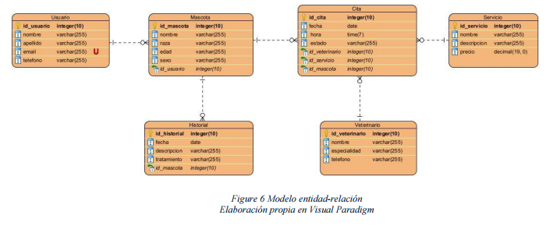

Figura 6 Modelo entidad–relación
Elaboración propia en PlantText

Diseño gráfico de la aplicación (mockups)

Mockup 1 – Login

Pantalla de acceso a la app Dog Care. Contiene campos de correo y contraseña, botón de inicio de sesión, enlace para recuperar contraseña y opción de registro de nueva clínica. Incluye acceso especial para personal (Staff Sign In).

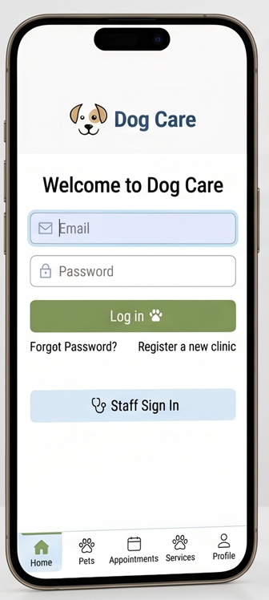

Figura 7 Login
Elaboración propia en Adobe-Figma

Mockup 2 – Reserva de cita

Formulario para agendar una cita veterinaria. Permite seleccionar clínica, veterinario, servicios (consulta, vacunación, chequeo), fecha en calendario y horario disponible, con botón de confirmación.

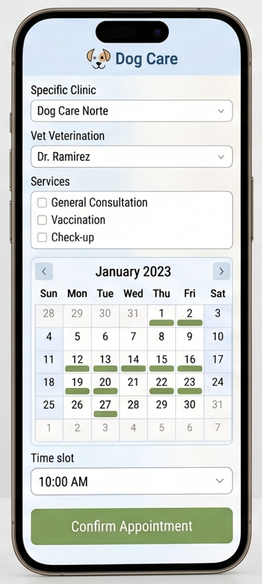

Figura 8 Reserva de Cita
Elaboración propia en Adobe-Figma

Mockup 3 – Perfil de mascota

Ficha de salud de la mascota "Lucas" (Golden Retriever). Muestra datos básicos y un historial médico en línea de tiempo con check-ups, desparasitaciones y medicación prescrita.

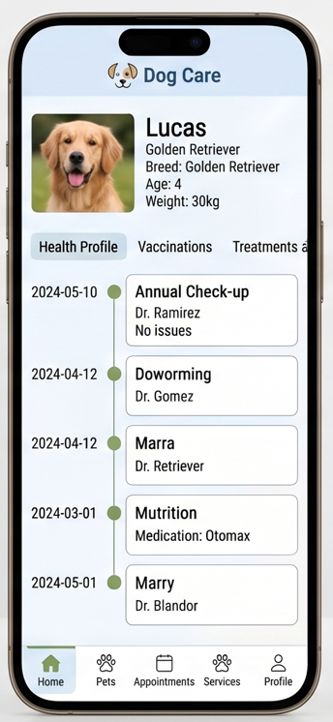

Figura 9 Perfil de Mascota
Elaboración propia en Adobe-Figma

Mockup 4 – Servicios y grooming

Catálogo de servicios de la clínica con buscador y categorías (veterinaria, estética, nutrición, guardería, funeraria). Presenta tarjetas de mascotas, opciones de grooming seleccionables y calendario para reservar.

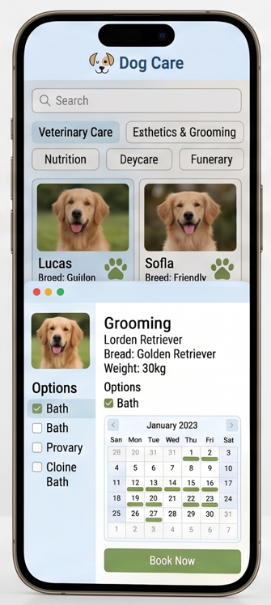

Figura 10 Servicios
Elaboración propia en Adobe-Figma

Mockup 5 – Dashboard administrativo

Panel de métricas del mes con citas totales, mascotas nuevas, ingresos y satisfacción del cliente. Incluye gráficas de tendencia, servicios populares, sucursales destacadas y citas recientes.

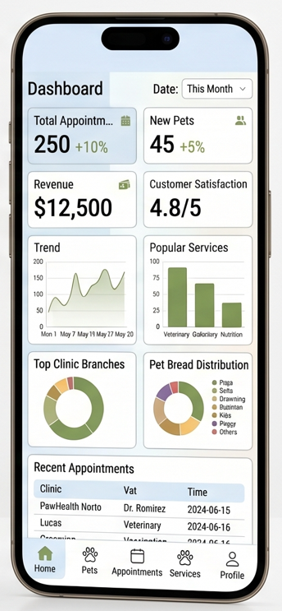

Figura 11 Dashboard
Elaboración propia en Adobe-Figma

Mockup 6 – Recursos Educativos
Pantalla del módulo Video. En la parte izquierda se presenta una lista de videos de cuidado canino (baño, cepillado, primeros auxilios, nutrición y tips); al seleccionar uno, la parte derecha reproduce el video con la explicación del tema, junto con sus controles de reproducción y una breve descripción.
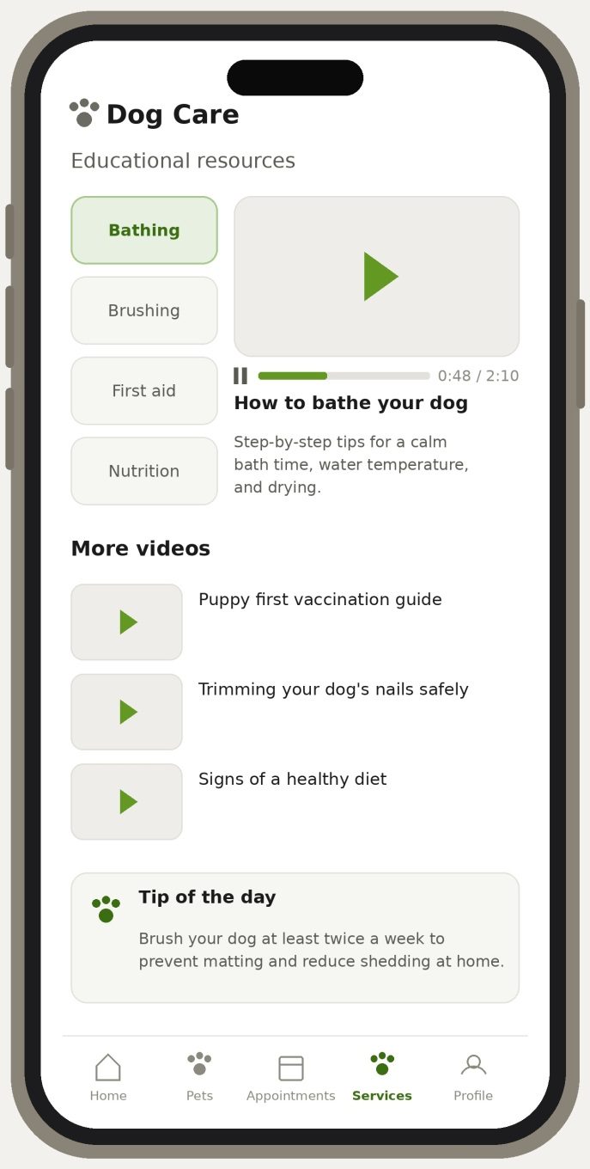
Figura 12 Recursos Educativos
Elaboración propia en Adobe-Figma

Mockup 7 – Pantalla principal: menú izquierdo y contenido derecho
Pantalla principal de Dog Care en orientación horizontal. El fragmento izquierdo (MenuFragment) permanece visible con el logotipo y las cinco opciones: Perfil, Fotos, Video, Web y Botones. El fragmento derecho muestra el contenido de la opción seleccionada; en este caso, Perfil, con la foto y los datos del propietario y de su mascota, y el botón Editar.
Fragmento izquierdo (menú) | Fragmento derecho (contenido)
DOG CARE  ▶ Perfil  Fotos  Video  Web  Botones | PERFIL  [Foto del propietario] Nombre: Laura Gómez | Teléfono | Correo  Mis mascotas: [Foto] Lucas – Golden Retriever – 4 años – Macho  [ Editar perfil ] [ Agregar mascota ]
Figura 13 Pantalla principal con el módulo Perfil
Elaboración propia (wireframe de baja fidelidad)

Mockup 8 – Fotos
Módulo de galería. Con el menú izquierdo visible y la opción Fotos resaltada, el fragmento derecho presenta una cuadrícula de miniaturas (fotos de las mascotas y fotografías instructivas de cuidado canino). Al tocar una miniatura, se muestra la imagen ampliada con su título y descripción, y botones para pasar a la imagen anterior o siguiente.
Fragmento izquierdo (menú) | Fragmento derecho (contenido)
DOG CARE  Perfil  ▶ Fotos  Video  Web  Botones | FOTOS  [img] [img] [img] [img]  [img] [img] [img] [img]  Imagen ampliada: «Cepillado correcto del pelaje» – descripción breve  [ ◀ Anterior ] [ Siguiente ▶ ]
Figura 14 Módulo Fotos
Elaboración propia (wireframe de baja fidelidad)

Mockup 9 – Web
Módulo Web. El fragmento derecho contiene una barra con un campo de texto para ingresar la URL, el botón Ir y los botones Atrás, Adelante y Recargar. Debajo se ubica el componente WebView, que por defecto carga el sitio web de la clínica o una página de información veterinaria; si no hay conexión, se muestra un mensaje de aviso.
Fragmento izquierdo (menú) | Fragmento derecho (contenido)
DOG CARE  Perfil  Fotos  Video  ▶ Web  Botones | WEB  URL: [ https://www.clinicadogcare.com ] [ Ir ]  [ ◀ ] [ ▶ ] [ ⟳ Recargar ]  ┌ WebView: contenido de la página cargada ┐  └──────────────────────────────┘
Figura 15 Módulo Web
Elaboración propia (wireframe de baja fidelidad)

Mockup 10 – Botones
Módulo demostrativo de controles. El fragmento derecho agrupa distintos tipos de botones aplicados a acciones de la clínica: un Button para confirmar una cita, un ImageButton para llamar a la clínica, un ToggleButton y un Switch para activar recordatorios y notificaciones, CheckBox para seleccionar servicios adicionales y RadioButton para elegir el tipo de consulta. En la parte inferior, un texto de resultado (o un mensaje Toast) informa el evento generado por cada control.
Fragmento izquierdo (menú) | Fragmento derecho (contenido)
DOG CARE  Perfil  Fotos  Video  Web  ▶ Botones | BOTONES  [ Confirmar cita ] (Button) [📞] (ImageButton)  Recordatorios: [ ON | OFF ] (ToggleButton) Notificaciones: (Switch)  ☐ Baño ☐ Corte ☐ Vacunación (CheckBox)  ◉ Consulta general ○ Urgencia (RadioButton)  Resultado: «Cita confirmada»
Figura 16 Módulo Botones
Elaboración propia (wireframe de baja fidelidad)

Conclusiones

El desarrollo de esta primera entrega permitió establecer las bases técnicas y conceptuales para la construcción de Dog Care, una aplicación móvil para Android enfocada en la gestión integral de servicios de atención canina. A través del levantamiento de diecinueve requerimientos funcionales y nueve no funcionales, fue posible delimitar el alcance del aplicativo, diferenciar las responsabilidades de los cuatro actores del sistema (administrador, recepcionista, veterinario y cliente) y definir las reglas de negocio que garantizan la consistencia de la información a lo largo del ciclo de atención veterinaria.
La especificación UML, compuesta por los diagramas de casos de uso, de clases y de secuencia de los procesos críticos, junto con el modelo entidad–relación, permitió validar el funcionamiento esperado del sistema y las relaciones de cardinalidad entre Usuario, Mascota, Cita, Servicio, Veterinario e Historial. Estas relaciones aseguran la trazabilidad de los procesos y de la información, y constituyen una base sólida para la posterior implementación de la base de datos y de las clases de la aplicación.
Asimismo, se definió la estructura de navegación exigida por la actividad: una actividad principal con un fragmento izquierdo que actúa como menú permanente, con las opciones Perfil, Fotos, Video, Web y Botones, y un fragmento derecho que presenta el contenido de cada opción. Esta estructura quedó reflejada en los requerimientos, en el modelado UML y en los mockups, que, además de las pantallas de inicio de sesión, reserva de citas, perfil de mascota, servicios y dashboard, incluyen los módulos específicos de Fotos, Video, Web y Botones.
En síntesis, Dog Care responde a una necesidad real del sector de atención canina en Colombia, donde la gestión manual de citas y expedientes clínicos suele generar duplicidad de información y dificultades de seguimiento. Al centralizar estos procesos en una plataforma móvil, la aplicación busca mejorar la experiencia tanto de los propietarios como del personal de la clínica. El análisis desarrollado en esta entrega constituye una base sólida para avanzar hacia las siguientes fases de implementación y sustentación del proyecto.

b. Pantallazos de la aplicación
Las siguientes capturas se tomaron en el emulador de Android Studio (Medium Phone, Android 16, API 36) con la versión final de la aplicación. En todas las pantallas se observa la estructura exigida: el encabezado con el logo y el nombre DogCare, el fragmento izquierdo con el menú permanente (Perfil, Fotos, Video, Web y Botones, más las opciones de la clínica: Servicios y Citas) y el fragmento derecho con el contenido de la opción seleccionada, que se resalta en el menú.

Perfil
Muestra la foto de perfil, el nombre y la raza de la mascota, sus datos básicos, el propietario, el teléfono de contacto y la próxima cita con su estado. El campo «Sobre Lucas» es un texto largo (temperamento, alimentación, vacunas, antecedentes y actividad) con altura fija y barra de desplazamiento vertical propia, para optimizar el espacio de la pantalla. El botón Editar perfil abre un formulario con validación (el nombre es obligatorio) y la foto se cambia con el selector de fotos del sistema.
Figura 17  Módulo Perfil en el fragmento derecho  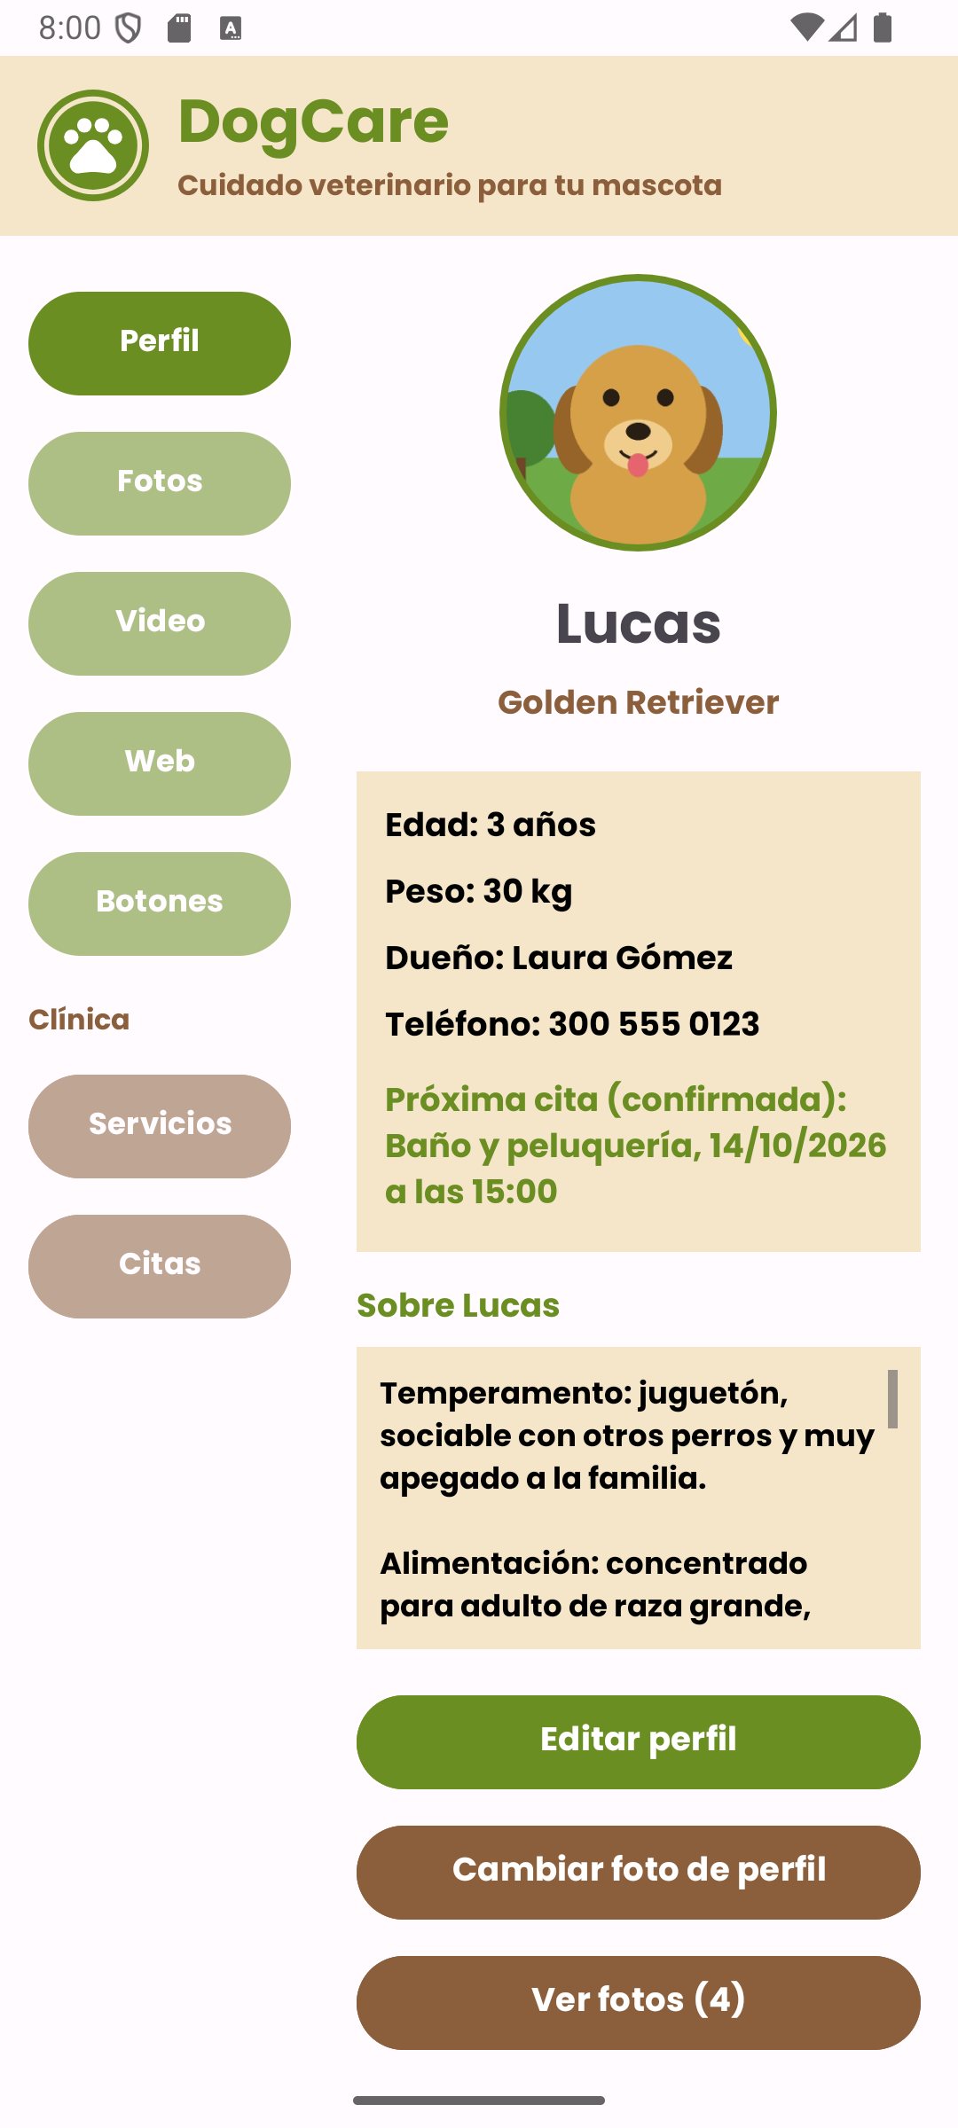  Nota. Captura de la aplicación en el emulador Android 16 (API 36). | Figura 18  Texto largo del perfil desplazado con su barra  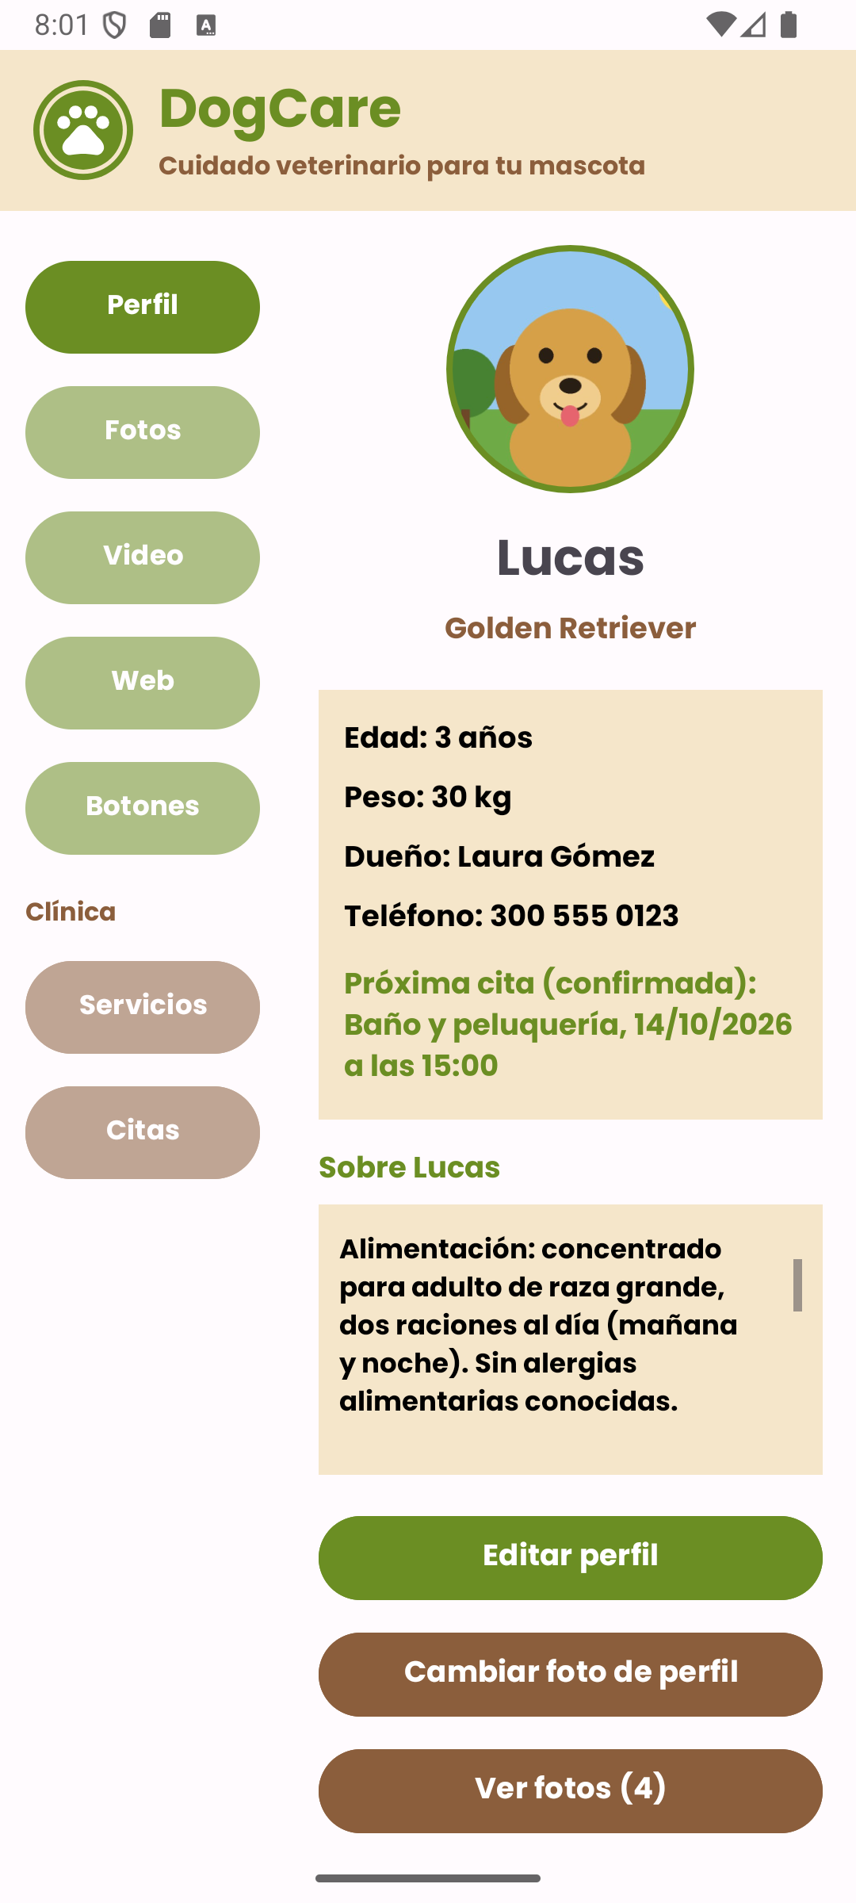  Nota. Captura de la aplicación en el emulador Android 16 (API 36).

Figura 19
Diálogo para editar el perfil
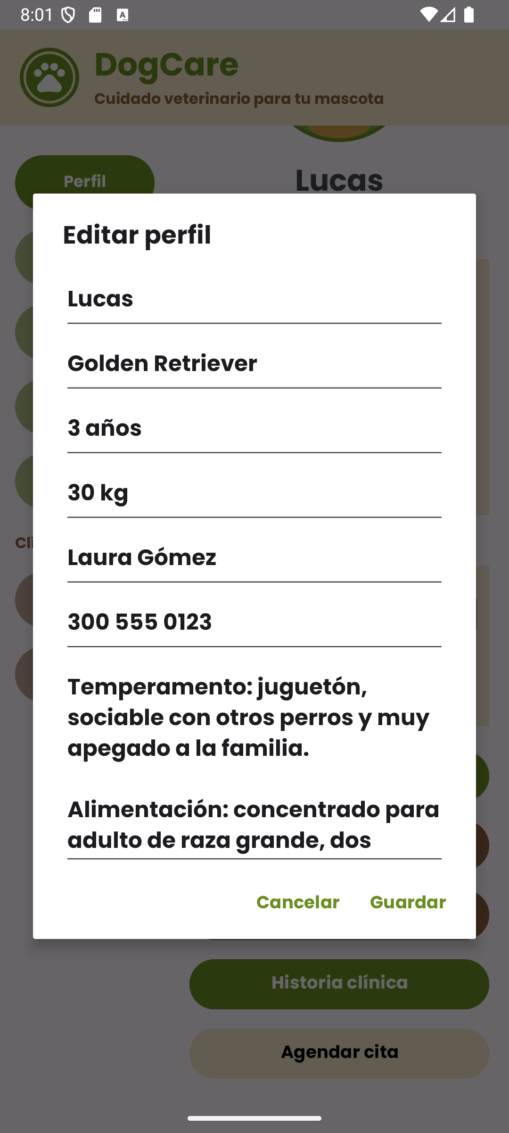
Nota. Captura de la aplicación en el emulador Android 16 (API 36).

Fotos
Presenta la galería de imágenes en una cuadrícula (GridView) con barra de desplazamiento. Al seleccionar una imagen se abre la vista ampliada con su descripción, la posición («Foto 1 de 4») y botones para pasar a la imagen anterior o siguiente, usarla como foto de perfil, eliminarla o editar su descripción. Las imágenes se agregan desde la galería del teléfono con el selector de fotos de Android y las miniaturas se cargan en segundo plano con caché.
Figura 20  Galería de fotos con desplazamiento  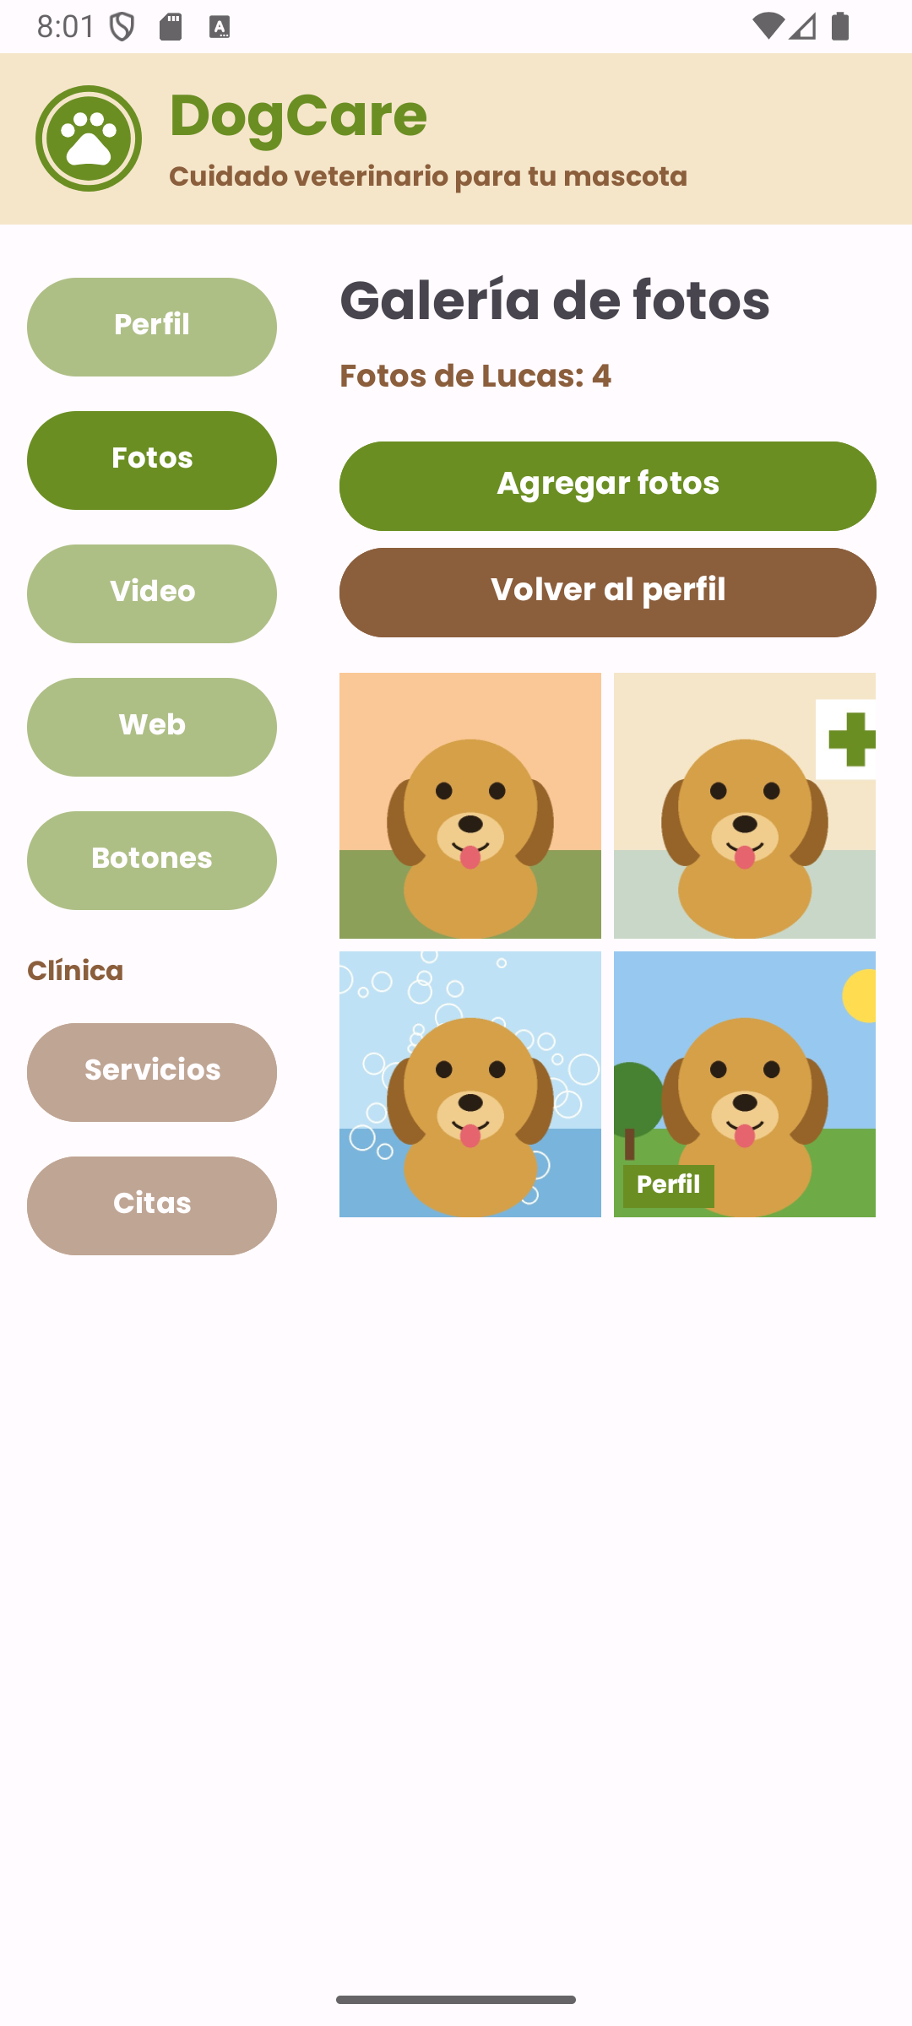  Nota. Captura de la aplicación en el emulador Android 16 (API 36). | Figura 21  Foto seleccionada con su descripción  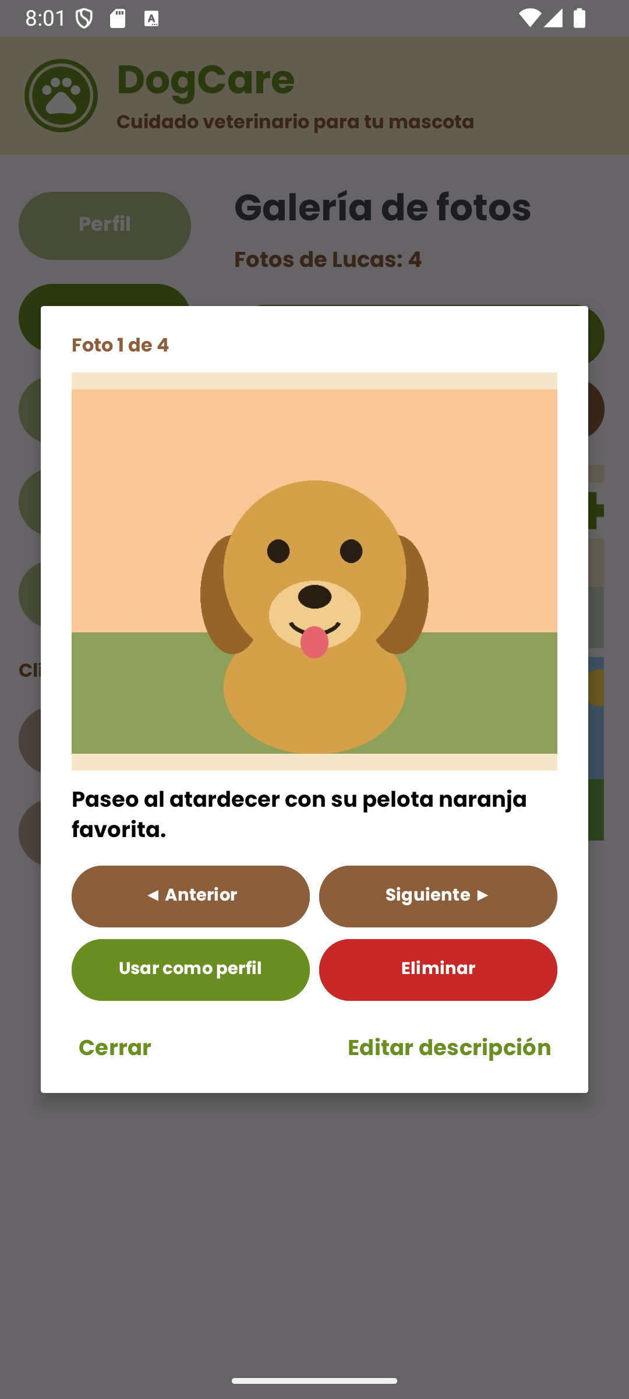  Nota. Captura de la aplicación en el emulador Android 16 (API 36).

Figura 22
Navegación a la foto siguiente
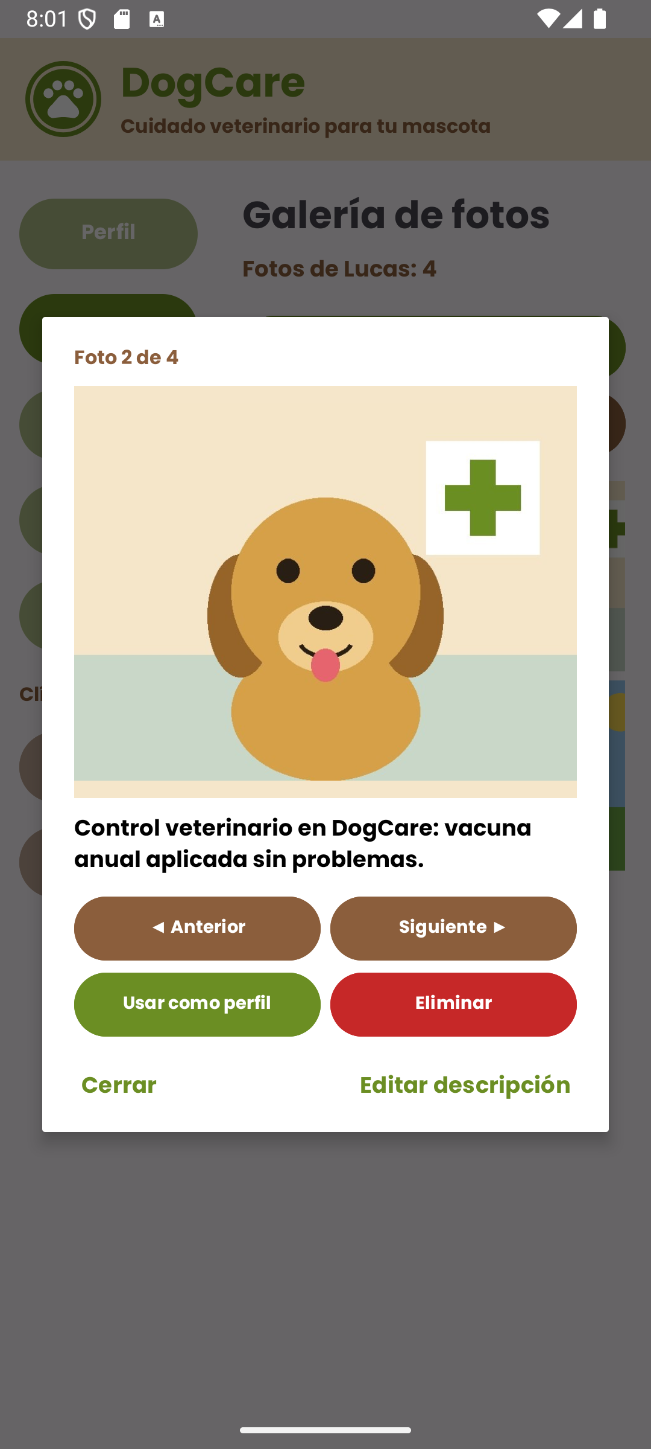
Nota. Captura de la aplicación en el emulador Android 16 (API 36).

Video
Reproduce videos educativos de cuidado canino incluidos en la aplicación (baño, cepillado, primeros auxilios, nutrición y tips) en un VideoView. Dispone de los controles estándar de Android (MediaController: reproducir/pausar, adelantar, retroceder y barra de progreso) y de botones propios Play, Pausa y Stop, junto con un texto que informa el estado del reproductor. También permite elegir un video guardado en el teléfono.
Figura 23  Módulo Video con la lista de videos  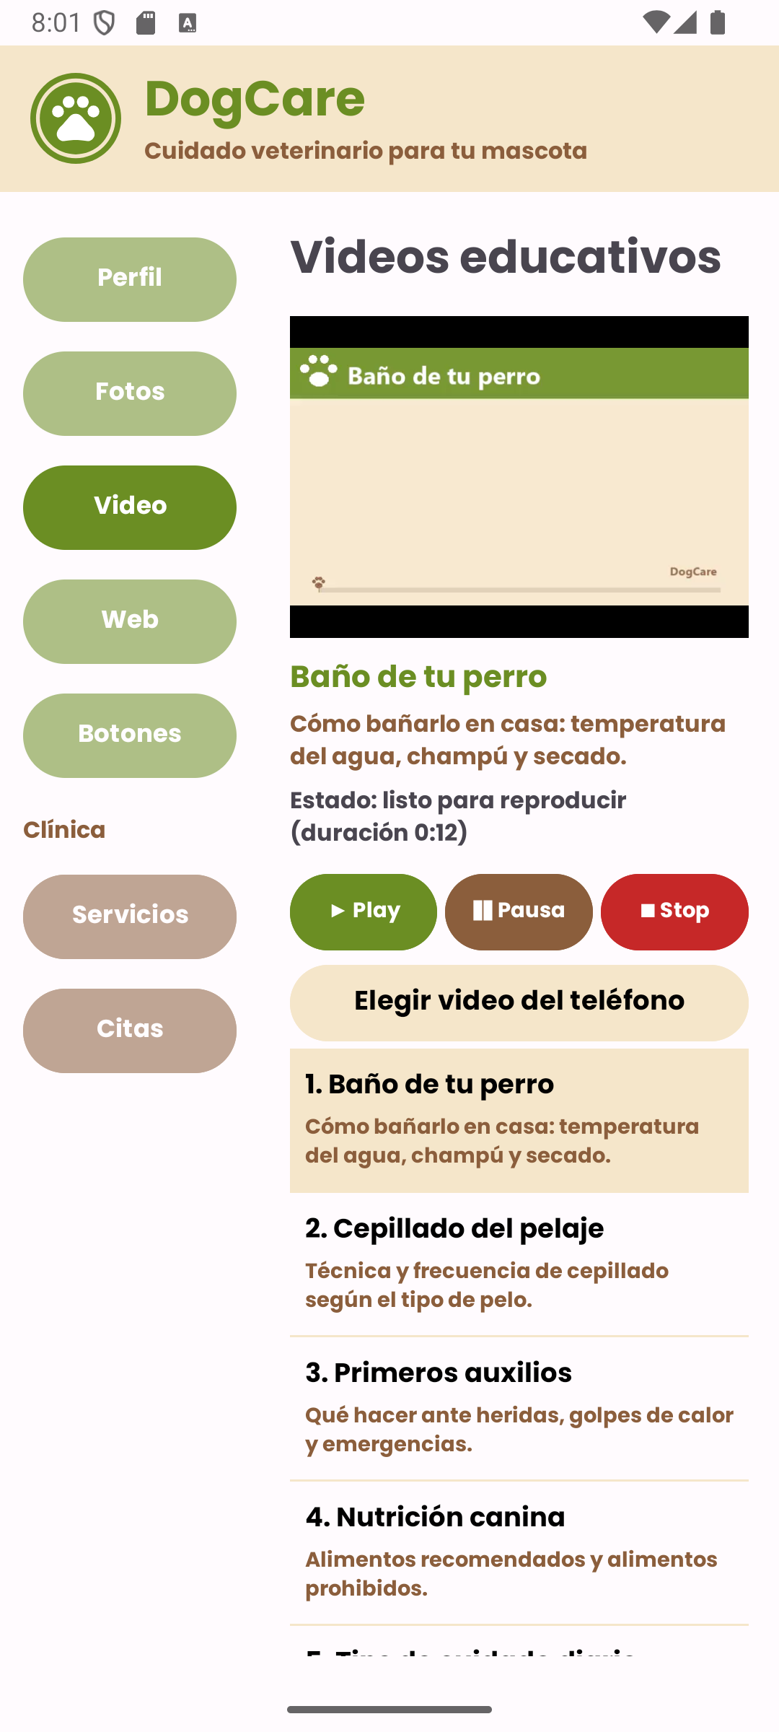  Nota. Captura de la aplicación en el emulador Android 16 (API 36). | Figura 24  Reproducción del video «Primeros auxilios»  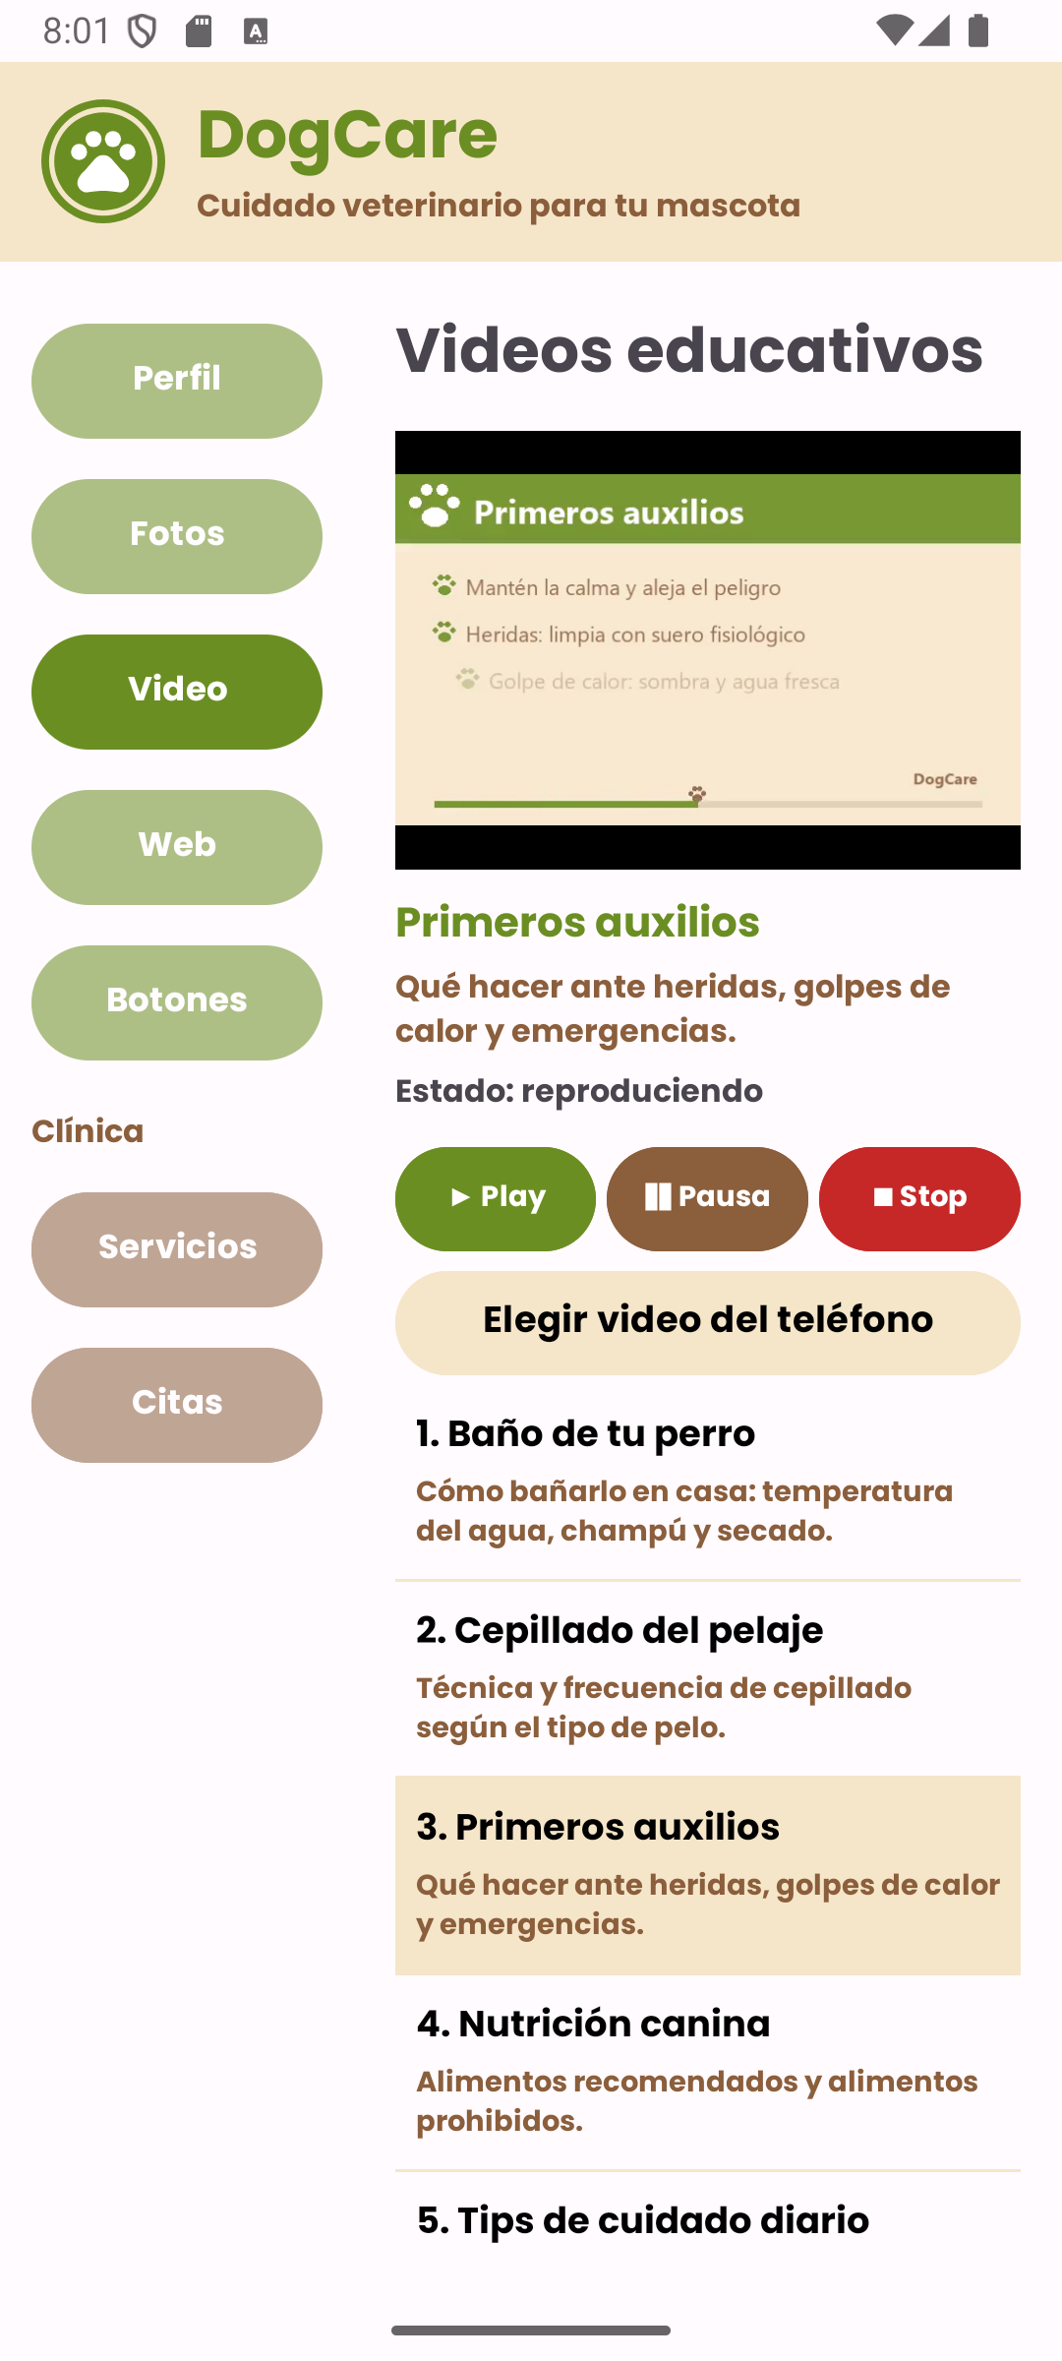  Nota. Captura de la aplicación en el emulador Android 16 (API 36).

Web
Permite cargar una página web cuya URL se digita en la caja de texto (botón Ir o tecla Ir del teclado). La dirección se valida antes de cargarla: se completa el protocolo HTTPS, las direcciones http se convierten a https y, si el texto no es una dirección, se realiza una búsqueda. Incluye los botones Atrás, Adelante, Recargar e Inicio, una barra de progreso y un aviso cuando no hay conexión a Internet. Por defecto abre una página de información canina.
Figura 25
Módulo Web con la página de inicio cargada
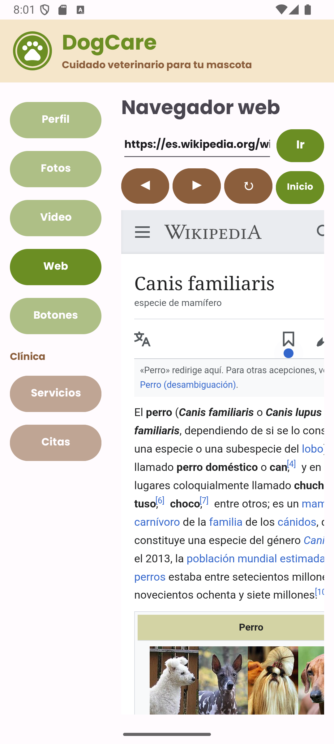
Nota. Captura de la aplicación en el emulador Android 16 (API 36).

Figura 26
Módulo Web en orientación horizontal
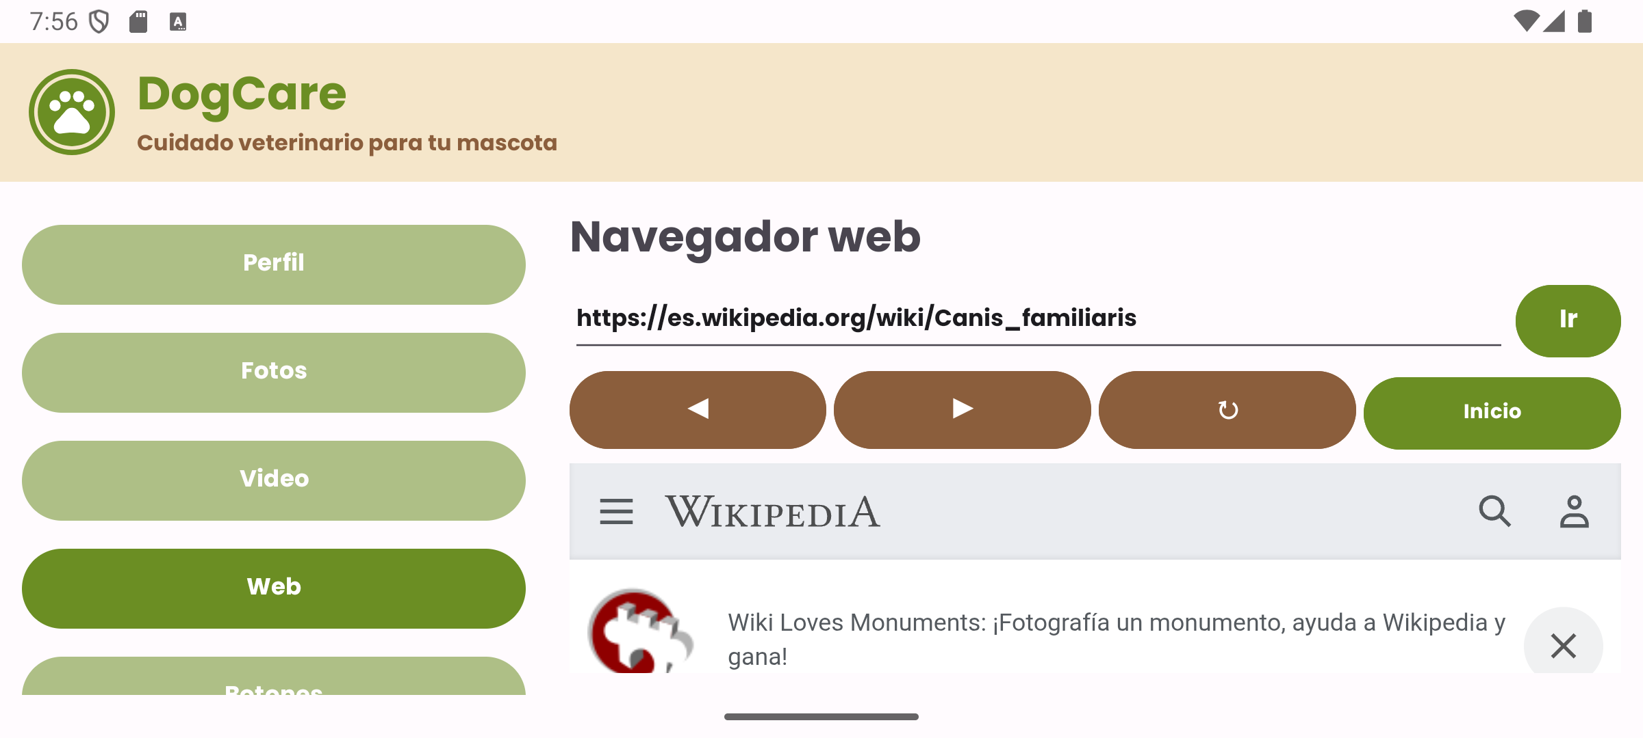
Nota. Captura de la aplicación en el emulador Android 16 (API 36).

Botones
Ejemplo práctico del uso de botones aplicado a la solicitud de un servicio de la clínica: RadioButton para elegir el tipo de consulta, CheckBox para los servicios adicionales, Switch para el servicio a domicilio, ToggleButton para activar o desactivar los recordatorios de citas, ImageButton para llamar a la clínica y Button para agendar con la selección o limpiarla. Cada evento se muestra en pantalla y en un mensaje Toast, y el total estimado se recalcula con cada cambio.
Figura 27  Módulo Botones con controles seleccionados  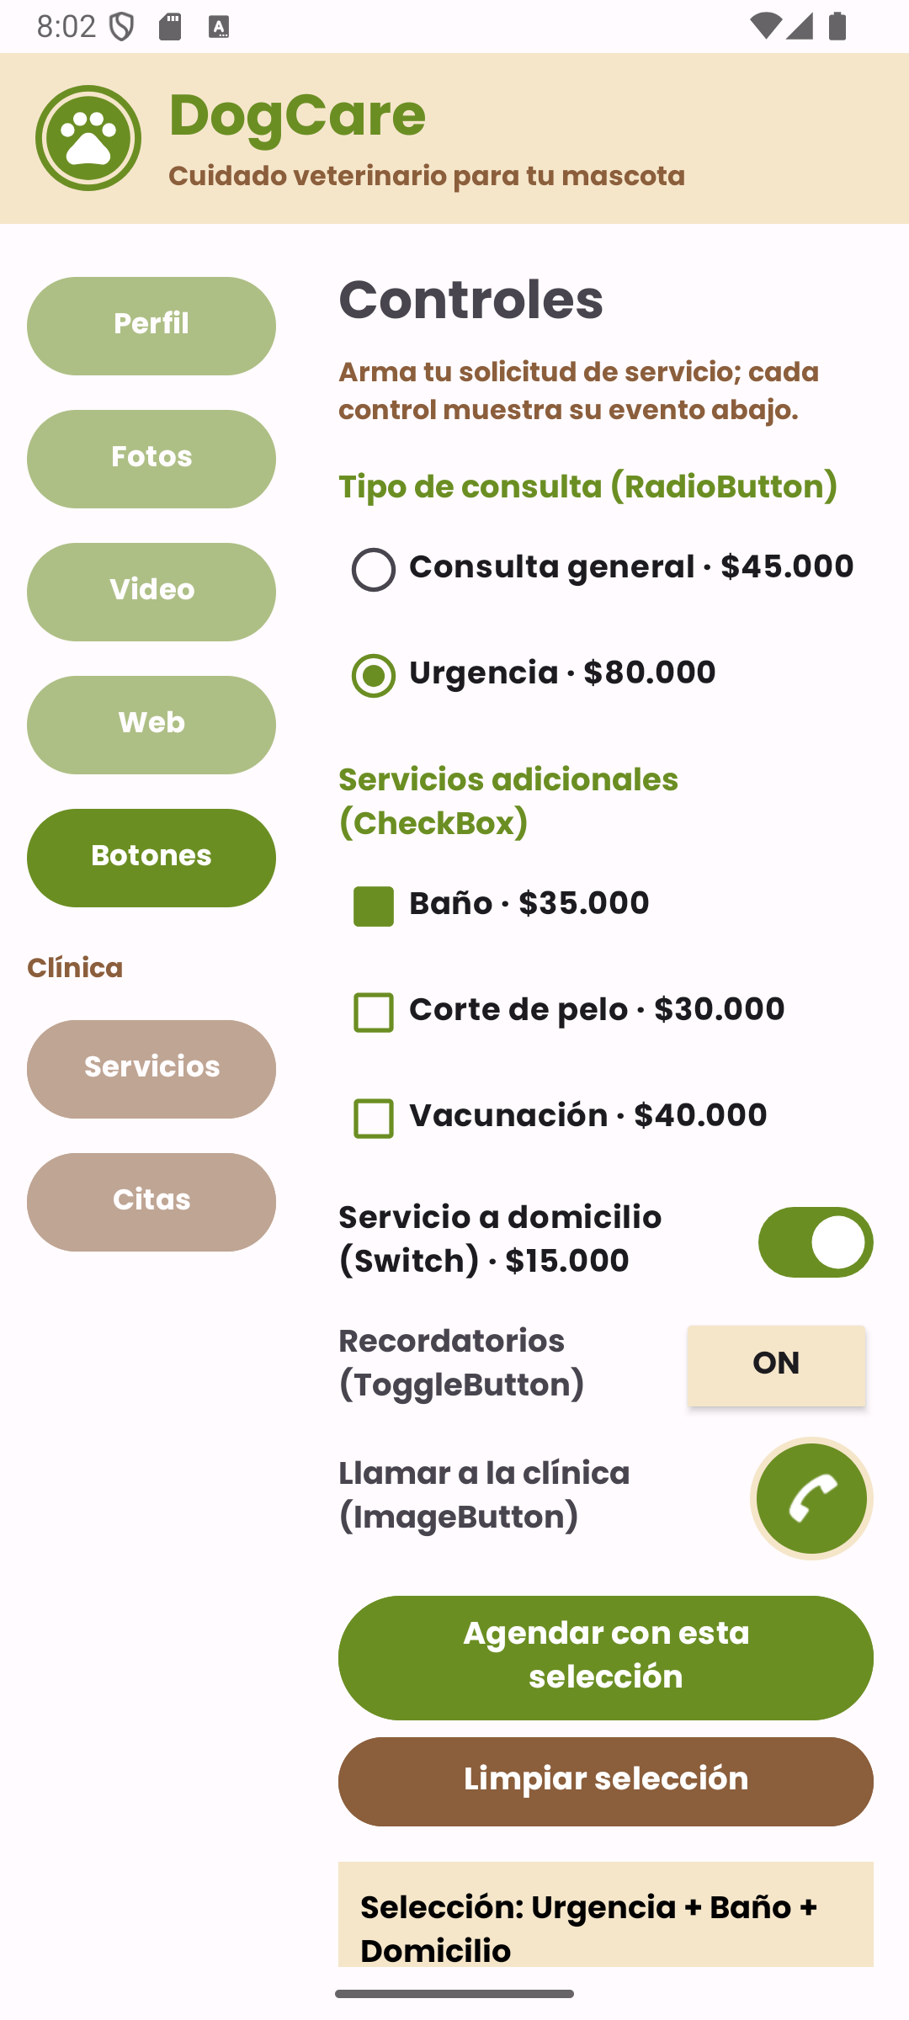  Nota. Captura de la aplicación en el emulador Android 16 (API 36). | Figura 28  Resultado del evento y total estimado  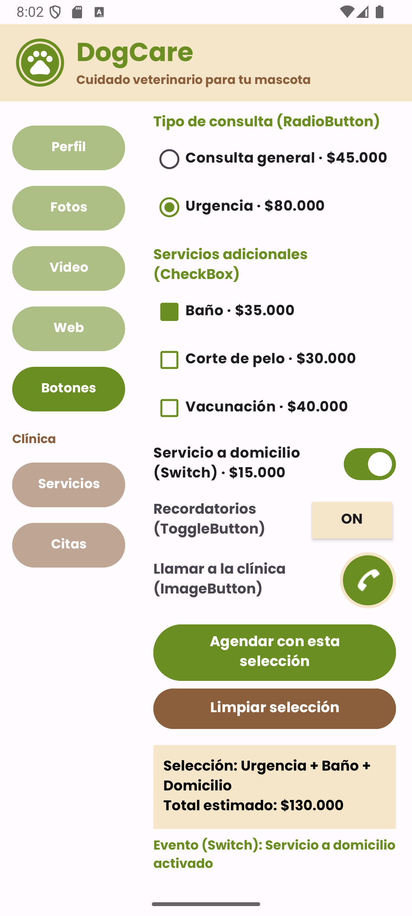  Nota. Captura de la aplicación en el emulador Android 16 (API 36).

Servicios y citas
Además de las cinco opciones exigidas, la aplicación implementa los procesos de la clínica definidos en la Entrega 1. Servicios muestra el catálogo y el detalle de cada servicio con un botón para agendarlo. Citas permite agendar una cita eligiendo mascota, servicio, fecha y hora, valida que la fecha sea futura y que no exista otra cita a menos de 30 minutos, y lista las próximas citas y el historial con su estado (pendiente de confirmar, confirmada, en atención, atendida, cancelada o no asistió).
Figura 29  Catálogo de servicios  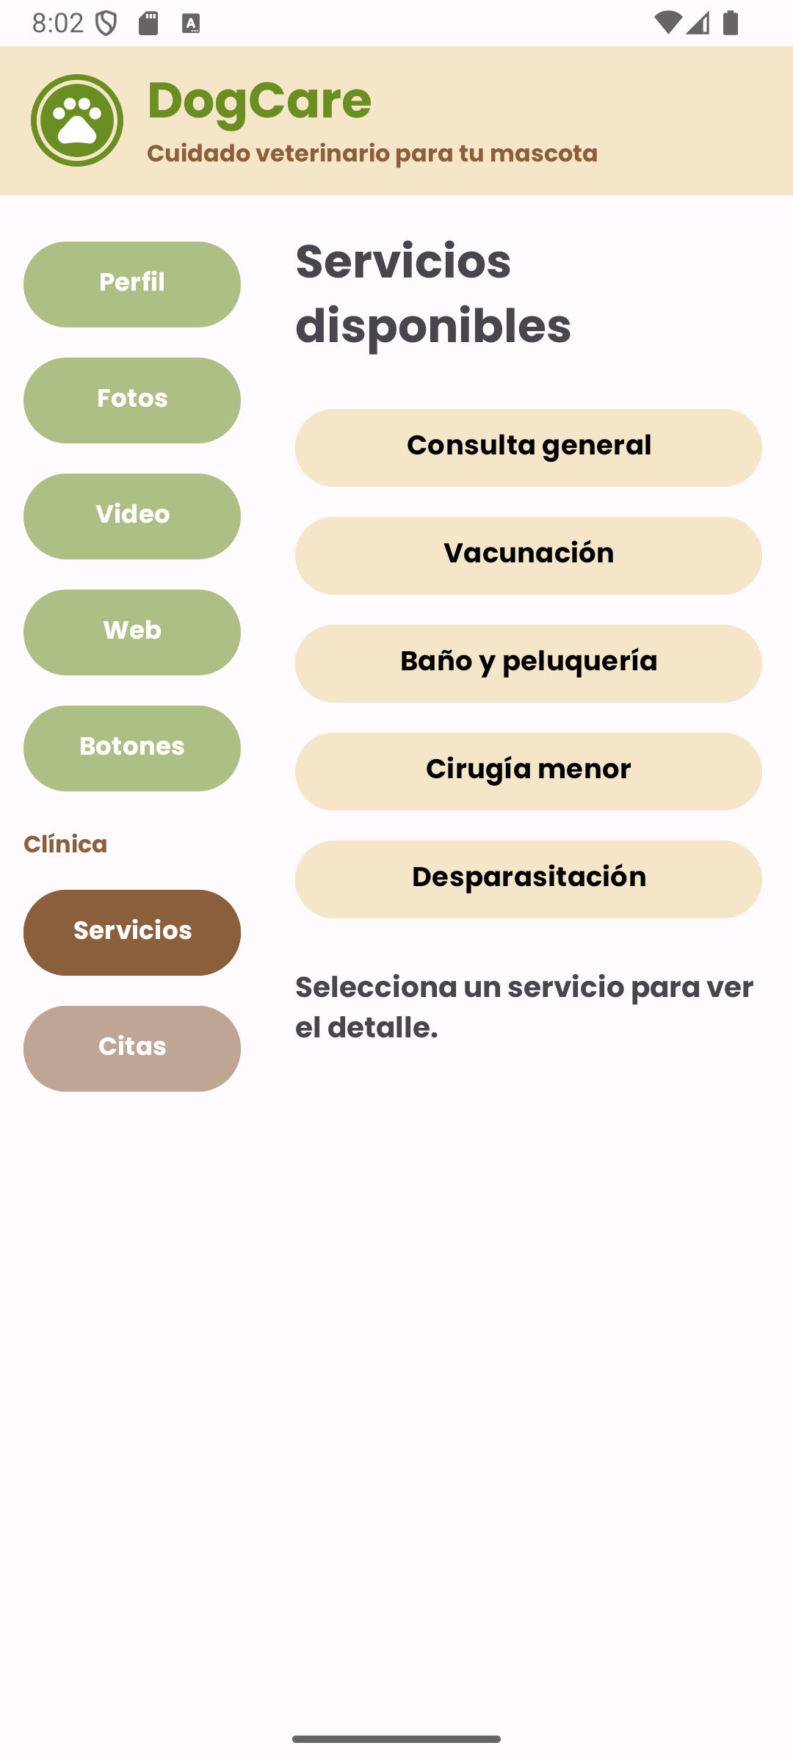  Nota. Captura de la aplicación en el emulador Android 16 (API 36). | Figura 30  Detalle de un servicio  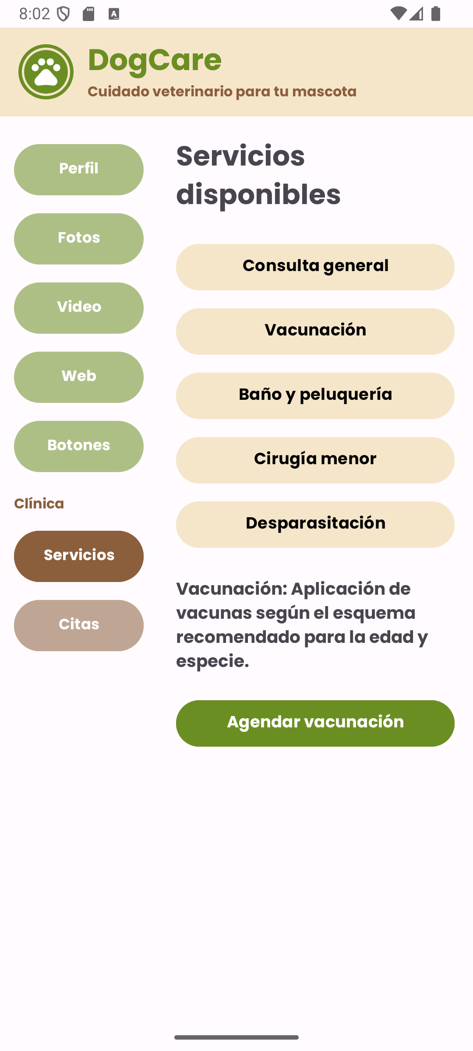  Nota. Captura de la aplicación en el emulador Android 16 (API 36).

Figura 31  Formulario para agendar una cita  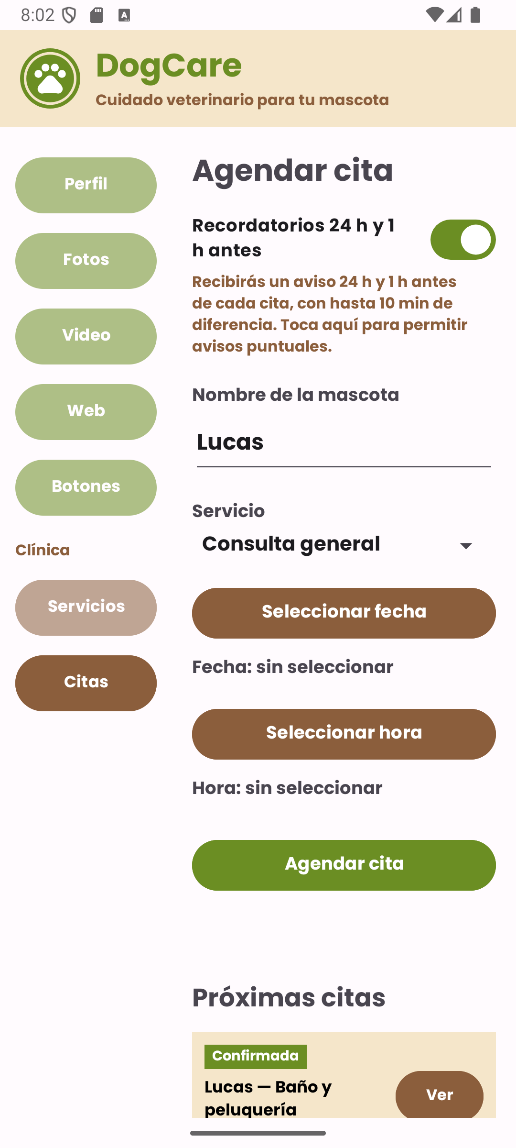  Nota. Captura de la aplicación en el emulador Android 16 (API 36). | Figura 32  Próximas citas e historial de citas  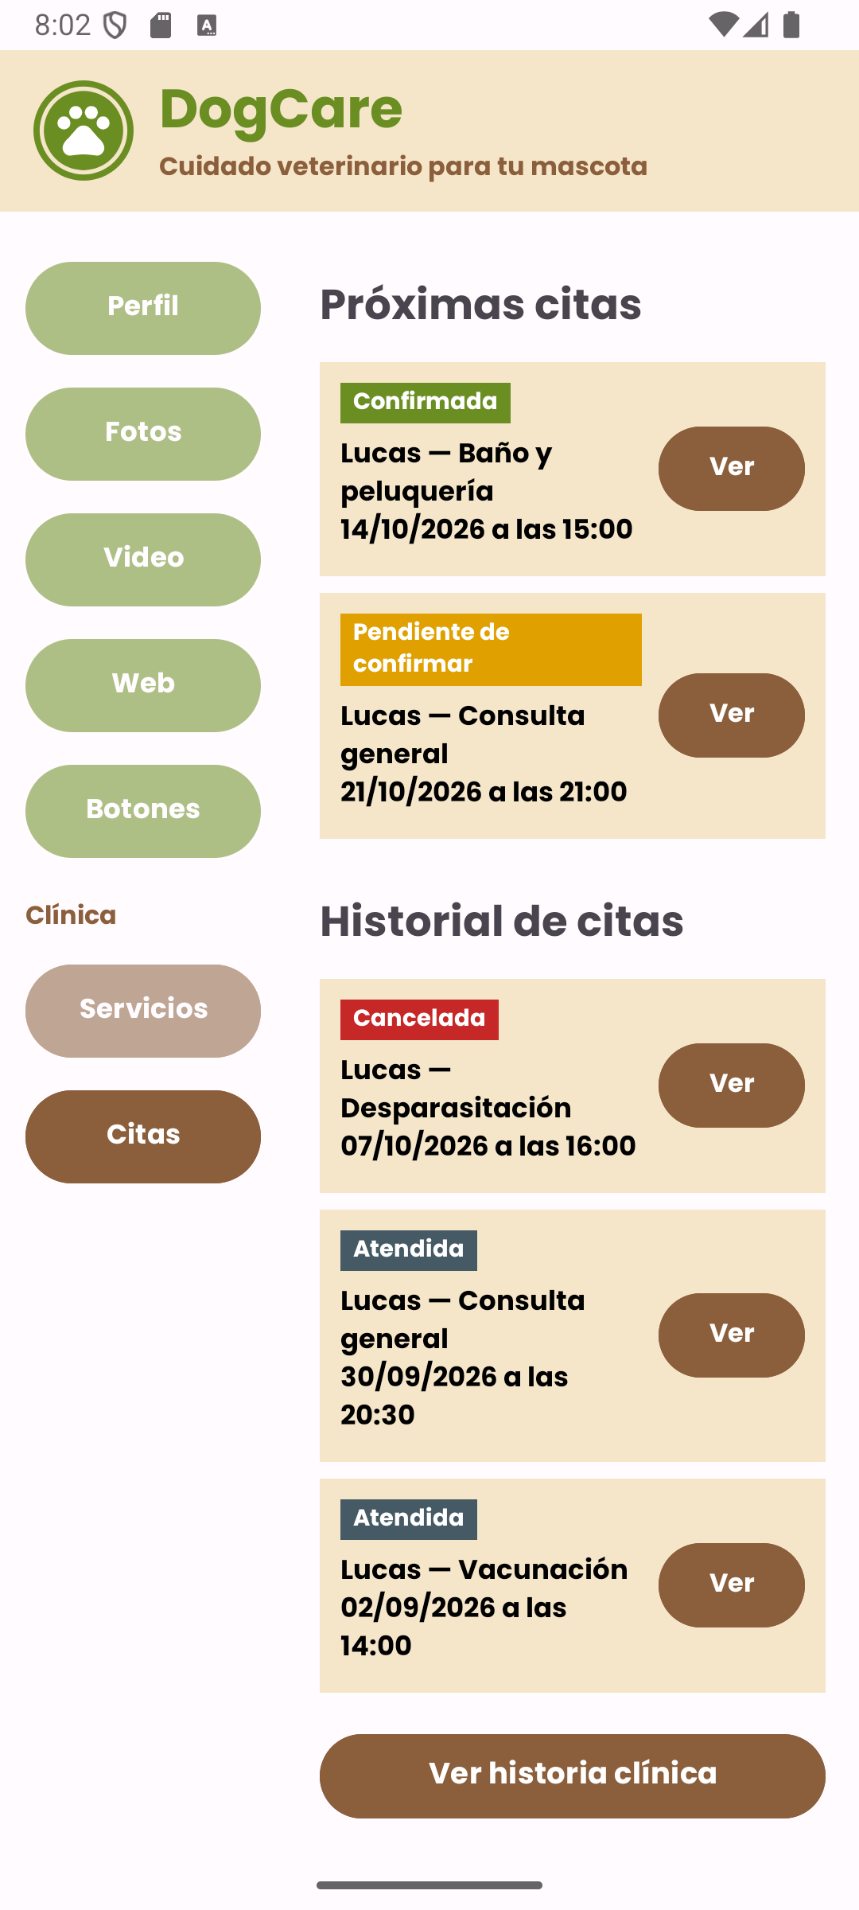  Nota. Captura de la aplicación en el emulador Android 16 (API 36).

Detalle de la cita e historia clínica
El detalle de la cita muestra su código, fechas y recordatorios programados, y presenta solo las acciones válidas para su estado: confirmar y compartir el comprobante, reprogramar, cancelar con motivo, marcar inasistencia, iniciar la atención y finalizarla registrando diagnóstico, tratamiento, observaciones y costo. Las citas atendidas forman la historia clínica de la mascota, con estadísticas de atención y la opción de compartirla. La aplicación envía recordatorios por notificación 24 horas y 1 hora antes de cada cita.
Figura 33  Detalle de una cita confirmada  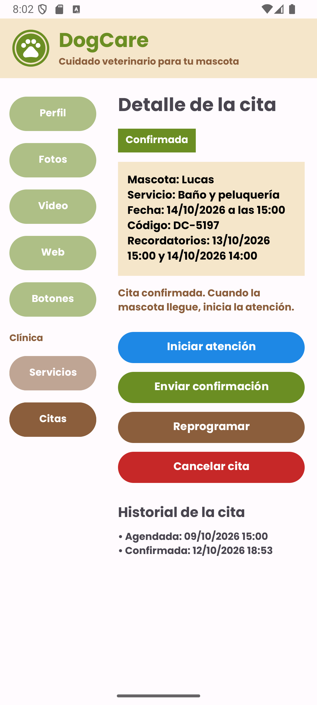  Nota. Captura de la aplicación en el emulador Android 16 (API 36). | Figura 34  Historia clínica de la mascota  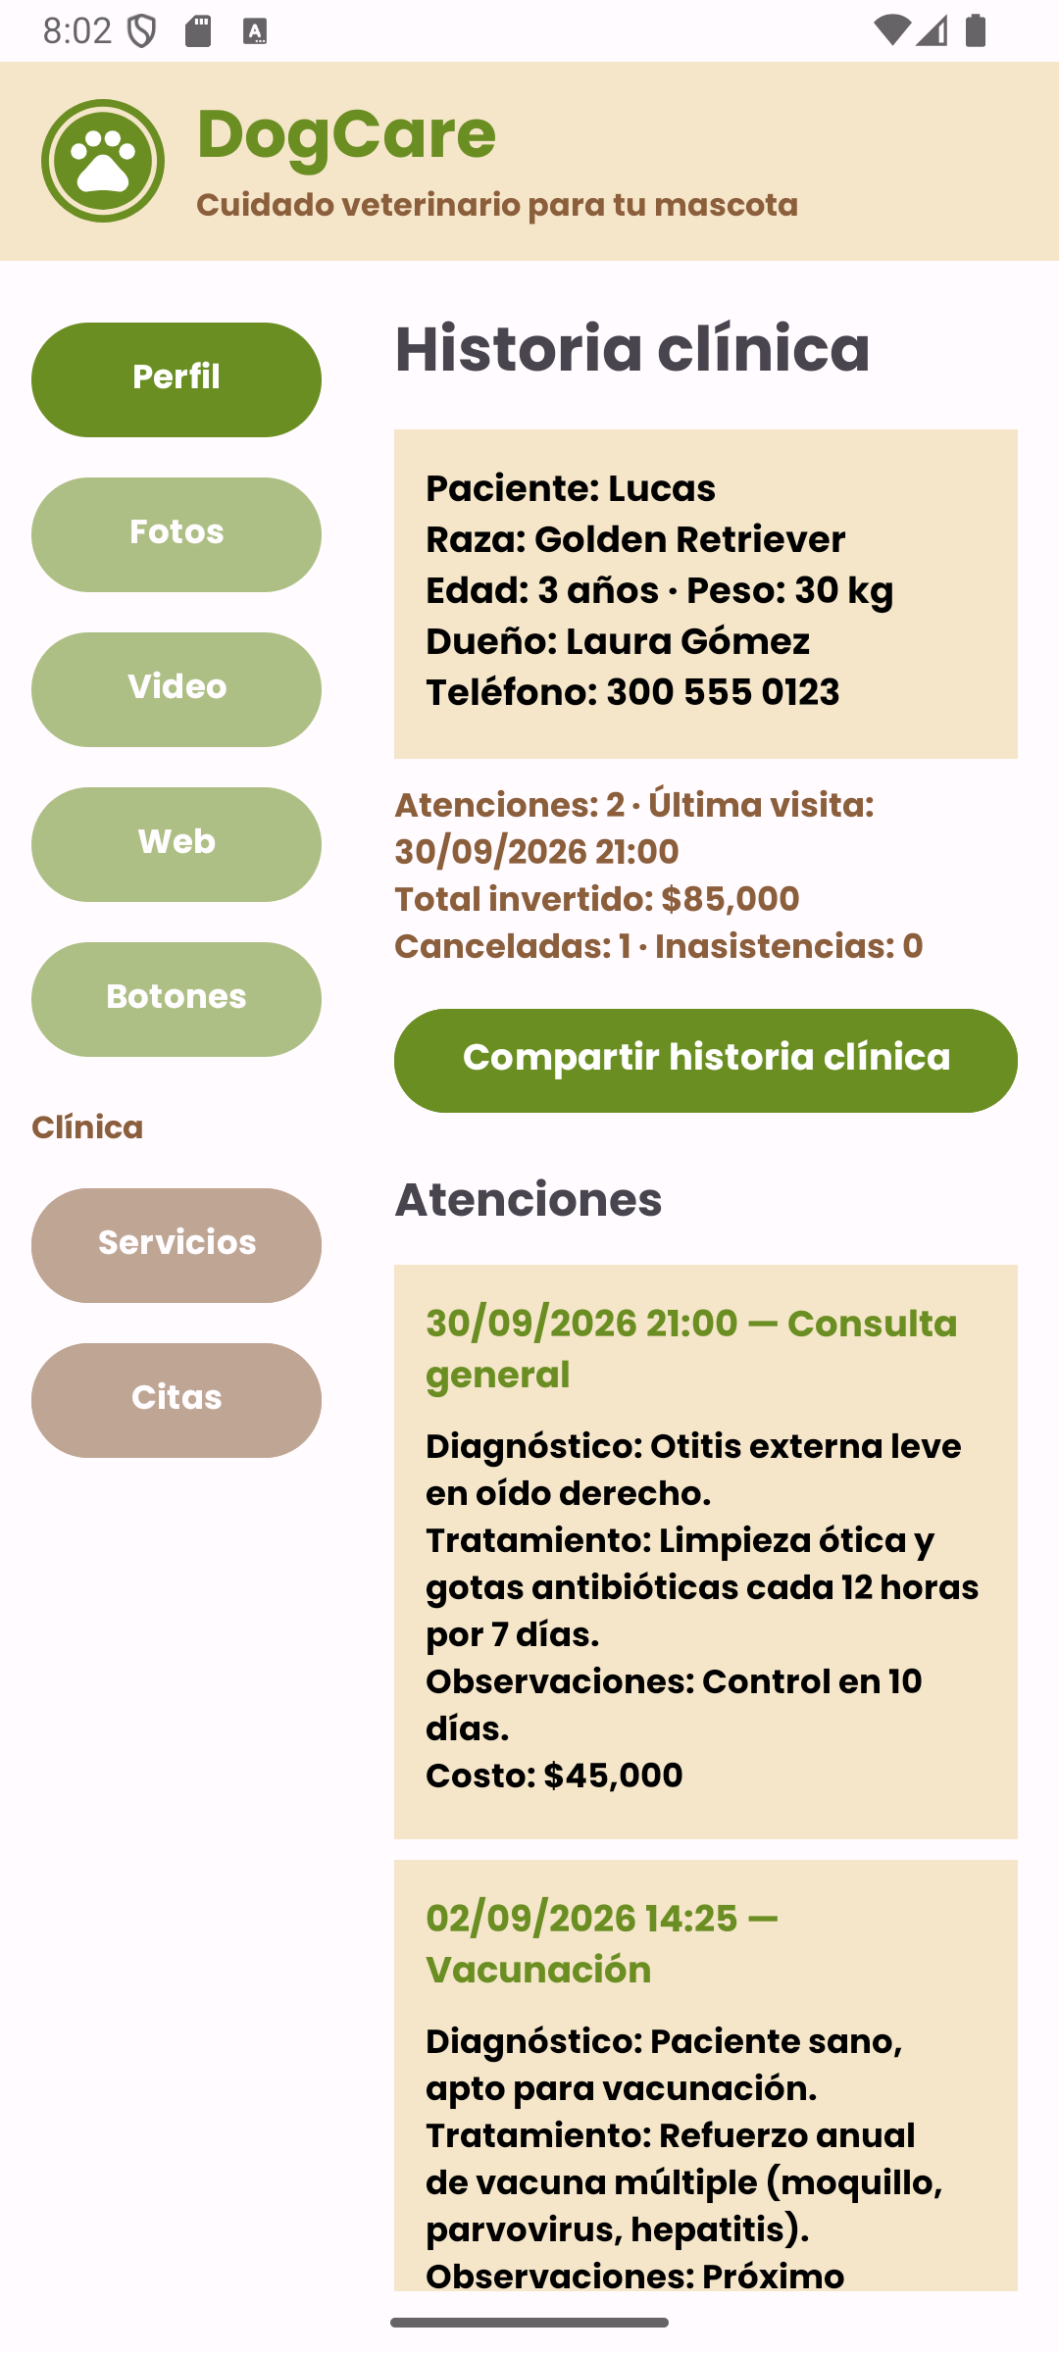  Nota. Captura de la aplicación en el emulador Android 16 (API 36).

Repositorio del código fuente
El código fuente completo de la aplicación (17 clases Java, 17 layouts XML, recursos, manifiesto y configuración de Gradle) está publicado en GitHub. Para que el documento sea más fácil de leer, en las partes c y d se incluyen solo los fragmentos de código más representativos; cada archivo mencionado es un enlace a su versión completa en el repositorio. Los enlaces apuntan a la versión v1.0-entrega-final, una marca fija que conserva exactamente el código entregado aunque el proyecto siga evolucionando.
Tabla 3
Acceso al código fuente y al instalador
Repositorio | https://github.com/pololuis12/Herramienta-de-Programacion |   Escanee para abrir el repositorio
Versión entregada | https://github.com/pololuis12/Herramienta-de-Programacion/tree/v1.0-entrega-final
Instalador (APK) | https://github.com/pololuis12/Herramienta-de-Programacion/releases/tag/v1.0-entrega-final
Nota. Elaboración propia. El repositorio es público y puede consultarse sin iniciar sesión en GitHub.
Para ejecutar el proyecto se clona el repositorio (git clone https://github.com/pololuis12/Herramienta-de-Programacion.git) o se descarga como ZIP desde la página de la versión, se abre la carpeta en Android Studio, se espera la sincronización de Gradle y se ejecuta la configuración «app» en un emulador o teléfono con Android 16 (API 36). Para instalar la aplicación sin Android Studio basta con descargar el archivo DogCare.apk de la página del instalador y abrirlo en el teléfono, autorizando la instalación de aplicaciones de origen desconocido.

c. Interfaz gráfica junto con su código XML
La interfaz se construyó con archivos XML de diseño (layouts) ubicados en app/src/main/res/layout. La pantalla principal (activity_main.xml) define el encabezado y dos contenedores FrameLayout: el izquierdo (peso 1) recibe el MenuFragment y el derecho (peso 2) recibe el fragmento de la opción elegida. Los colores, textos y estilos compartidos se centralizan en la carpeta values, y el logo y los íconos son gráficos vectoriales en la carpeta drawable. La tabla siguiente relaciona cada layout con la pantalla que define, sus componentes principales y la captura donde se observa; el nombre de cada archivo enlaza a su código XML completo en el repositorio.
Tabla 4
Archivos de diseño XML de la interfaz gráfica
Layout | Pantalla | Componentes principales | Captura
activity_main.xml | Actividad principal | Encabezado (ImageView del logo y TextView del nombre y eslogan); FrameLayout izquierdo y derecho | Todas
fragment_menu.xml | Fragmento izquierdo (menú) | ScrollView con siete Button: Perfil, Fotos, Video, Web, Botones, Servicios y Citas | Todas
fragment_perfil.xml | Perfil | ShapeableImageView circular, TextView de datos, TextView con barra de desplazamiento y botones | Figuras 17 y 18
dialog_editar_perfil.xml | Diálogo Editar perfil | EditText de nombre, raza, edad, peso, dueño, teléfono y descripción multilínea | Figura 19
fragment_fotos.xml | Fotos | GridView de dos columnas con desplazamiento y botones Agregar fotos y Volver al perfil | Figura 20
item_foto.xml | Celda de la galería | ImageView de la miniatura y etiqueta «Perfil» | Figura 20
dialog_foto.xml | Foto ampliada | ImageView, TextView de posición y descripción; botones Anterior, Siguiente, Usar como perfil y Eliminar | Figuras 21 y 22
fragment_video.xml | Video | VideoView dentro de un FrameLayout, TextView de título, descripción y estado, botones Play, Pausa y Stop y ListView de videos | Figuras 23 y 24
item_video.xml | Fila de la lista de videos | Dos TextView (título y descripción) con fondo seleccionable | Figuras 23 y 24
fragment_web.xml | Web | EditText de la URL, botones Ir, Atrás, Adelante, Recargar e Inicio, ProgressBar, aviso de error y WebView | Figuras 25 y 26
fragment_botones.xml | Botones | RadioGroup con RadioButton, CheckBox, MaterialSwitch, ToggleButton, ImageButton, Button y TextView de resultado | Figuras 27 y 28
fragment_servicios.xml | Servicios | Botones de cada servicio, TextView de detalle y botón Agendar | Figuras 29 y 30
fragment_citas.xml | Citas | Switch de recordatorios, EditText, Spinner, botones de fecha y hora y listas de citas | Figuras 31 y 32
item_cita.xml | Fila de cita | Etiqueta de estado, TextView de la cita y botón Ver | Figura 32
fragment_detalle_cita.xml | Detalle de la cita | Datos de la cita, formulario de atención y contenedor de acciones según el estado | Figura 33
fragment_historia_clinica.xml | Historia clínica | Datos del paciente, estadísticas, botón Compartir y lista de atenciones | Figura 34
item_historia.xml | Fila de la historia clínica | Fecha, servicio y resumen de la atención | Figura 34
Nota. Elaboración propia. Cada nombre de archivo es un enlace a su código completo en el repositorio del proyecto (versión v1.0-entrega-final).

Fragmentos XML representativos
Los siguientes fragmentos muestran cómo se resuelven en XML los requisitos de la interfaz. Los números de línea corresponden al archivo original, y cada fragmento enlaza al punto exacto del archivo en el repositorio.

Dos fragmentos: menú izquierdo y contenido derecho
Un LinearLayout horizontal reparte el ancho de la pantalla entre los dos contenedores FrameLayout con layout_weight 1 y 2. En ellos MainActivity carga el MenuFragment y el fragmento de la opción elegida.
activity_main.xml, líneas 55–74. Ver en GitHub: app/src/main/res/layout/activity_main.xml
55 <LinearLayout
56 android:layout_width="match_parent"
57 android:layout_height="0dp"
58 android:layout_weight="1"
59 android:baselineAligned="false"
60 android:orientation="horizontal">
61
62 <FrameLayout
63 android:id="@+id/leftFragmentContainer"
64 android:layout_width="0dp"
65 android:layout_height="match_parent"
66 android:layout_weight="1" />
67
68 <FrameLayout
69 android:id="@+id/rightFragmentContainer"
70 android:layout_width="0dp"
71 android:layout_height="match_parent"
72 android:layout_weight="2" />
73
74 </LinearLayout>

Perfil: texto largo con barra de desplazamiento
El TextView de la descripción tiene una altura fija y la barra de desplazamiento vertical siempre visible (fadeScrollbars en false), de modo que el texto largo se desplaza dentro de su propia caja.
fragment_perfil.xml, líneas 97–108. Ver en GitHub: app/src/main/res/layout/fragment_perfil.xml
97 <TextView
98 android:id="@+id/tvDescripcion"
99 android:layout_width="match_parent"
100 android:layout_height="130dp"
101 android:layout_marginTop="4dp"
102 android:background="@color/beige"
103 android:fadeScrollbars="false"
104 android:padding="10dp"
105 android:scrollbarStyle="insideInset"
106 android:scrollbars="vertical"
107 android:textColor="@color/black"
108 android:textSize="13sp" />

Video: VideoView y su contenedor
El VideoView se ubica dentro de un FrameLayout de fondo negro y altura fija, que además sirve de ancla a la barra de controles (MediaController).
fragment_video.xml, líneas 16–30. Ver en GitHub: app/src/main/res/layout/fragment_video.xml
16 <FrameLayout
17 android:id="@+id/contenedorVideo"
18 android:layout_width="match_parent"
19 android:layout_height="170dp"
20 android:layout_marginTop="8dp"
21 android:background="@color/black">
22
23 <VideoView
24 android:id="@+id/videoView"
25 android:layout_width="match_parent"
26 android:layout_height="match_parent"
27 android:layout_gravity="center"
28 android:contentDescription="Reproductor de video" />
29
30 </FrameLayout>

Web: caja de texto de la URL
El EditText usa inputType textUri (teclado con / y .com) e imeOptions actionGo, para que la tecla del teclado cargue la página igual que el botón Ir.
fragment_web.xml, líneas 22–33. Ver en GitHub: app/src/main/res/layout/fragment_web.xml
22 <EditText
23 android:id="@+id/etUrl"
24 android:layout_width="0dp"
25 android:layout_height="wrap_content"
26 android:layout_weight="1"
27 android:autofillHints="url"
28 android:hint="Escribe una dirección web"
29 android:imeOptions="actionGo"
30 android:inputType="textUri"
31 android:selectAllOnFocus="true"
32 android:singleLine="true"
33 android:textSize="13sp" />

Botones: grupo de RadioButton
El RadioGroup garantiza que solo un tipo de consulta quede seleccionado; checkedButton define la opción inicial.
fragment_botones.xml, líneas 34–54. Ver en GitHub: app/src/main/res/layout/fragment_botones.xml
34 <RadioGroup
35 android:id="@+id/rgTipoConsulta"
36 android:layout_width="match_parent"
37 android:layout_height="wrap_content"
38 android:checkedButton="@+id/rbGeneral">
39
40 <RadioButton
41 android:id="@+id/rbGeneral"
42 android:layout_width="wrap_content"
43 android:layout_height="wrap_content"
44 android:buttonTint="@color/green"
45 android:text="Consulta general · $45.000" />
46
47 <RadioButton
48 android:id="@+id/rbUrgencia"
49 android:layout_width="wrap_content"
50 android:layout_height="wrap_content"
51 android:buttonTint="@color/green"
52 android:text="Urgencia · $80.000" />
53
54 </RadioGroup>

Recursos de valores, gráficos y manifiesto
Los siguientes archivos complementan la interfaz. El manifiesto declara la actividad, los permisos (Internet para el módulo Web y notificaciones y alarmas para los recordatorios) y los receptores de alarmas; la carpeta values define colores, textos, estilos e identificadores, y la carpeta drawable contiene el logo, el ícono de la aplicación y los fondos de algunos controles.
Tabla 5
Recursos y manifiesto de la aplicación
Archivo | Tipo | Contenido
AndroidManifest.xml | Manifiesto | Actividad, permisos y receptores de alarmas.
colors.xml | Valores | Paleta de DogCare y colores de los estados de las citas.
strings.xml | Valores | Textos de la aplicación y lista de servicios.
themes.xml | Valores | Tema (fuente Poppins y colores) y estilos reutilizables.
themes.xml | Valores | Tema para el modo oscuro.
ids.xml | Valores | Identificador usado por el cargador de imágenes.
logo_dogcare.xml | Gráfico | Logo vectorial del encabezado.
ic_launcher_foreground.xml | Gráfico | Primer plano del ícono de la aplicación.
ic_launcher_background.xml | Gráfico | Fondo del ícono de la aplicación.
ic_notificacion.xml | Gráfico | Ícono de las notificaciones.
fondo_item_seleccionable.xml | Gráfico | Fondo que resalta la fila activa de una lista.
fondo_circulo_verde.xml | Gráfico | Fondo circular del ImageButton de llamada.
Nota. Elaboración propia. Cada nombre de archivo es un enlace a su código completo en el repositorio del proyecto (versión v1.0-entrega-final).

d. Código Java de la aplicación
El código está escrito en Java 11 y se organiza en el paquete com.example.dogcare. MainActivity actúa como contenedor de los dos fragmentos y centraliza la navegación: navegarA() reemplaza el contenido del fragmento derecho manteniendo el Perfil como pantalla raíz, y abrirEncima() abre pantallas de detalle que se cierran con el botón Atrás. Los datos se guardan localmente con SharedPreferences en formato JSON a través de DogCareRepository, por lo que la aplicación funciona sin conexión (excepto el módulo Web). La tabla siguiente resume la responsabilidad de cada clase; el nombre de cada archivo enlaza a su código completo en el repositorio.
Tabla 6
Clases Java de la aplicación
Clase | Tipo | Responsabilidad
MainActivity.java | Activity | Aloja los fragmentos izquierdo y derecho, gestiona la navegación y abre una cita desde una notificación.
MenuFragment.java | Fragment (izquierdo) | Menú permanente; resalta la opción activa y solicita a la actividad el cambio de contenido.
PerfilFragment.java | Fragment (derecho) | Muestra y edita el perfil, la foto y el texto desplazable; acceso a fotos, historia y citas.
FotosFragment.java | Fragment (derecho) | Galería con GridView, vista ampliada con descripción, navegación, foto de perfil y eliminación.
VideoFragment.java | Fragment (derecho) | Lista de videos, reproducción con VideoView y MediaController y botones Play, Pausa y Stop.
WebFragment.java | Fragment (derecho) | Valida la URL escrita, la carga en el WebView y gestiona Atrás, Adelante, Recargar e Inicio.
BotonesFragment.java | Fragment (derecho) | Eventos de Button, ImageButton, ToggleButton, Switch, CheckBox y RadioButton.
ServiciosFragment.java | Fragment (derecho) | Catálogo de servicios y acceso al agendamiento.
CitasFragment.java | Fragment (derecho) | Agendamiento con validación de fecha y conflictos, listas de citas y control de recordatorios.
DetalleCitaFragment.java | Fragment (derecho) | Ciclo de vida de la cita: confirmar, reprogramar, cancelar, atender y finalizar.
HistoriaClinicaFragment.java | Fragment (derecho) | Historia clínica con estadísticas y opción de compartir.
Cita.java | Modelo | Datos de la cita, estados y conversión a JSON.
DogCareRepository.java | Persistencia | Lectura y escritura del perfil, fotos y citas en SharedPreferences.
ImageLoader.java | Utilidad | Carga de miniaturas en segundo plano con caché en memoria.
Recordatorios.java | Utilidad | Canal de notificaciones y programación de alarmas 24 h y 1 h antes de cada cita.
RecordatorioReceiver.java | BroadcastReceiver | Muestra la notificación del recordatorio y confirma la cita desde ella.
ArranqueReceiver.java | BroadcastReceiver | Reprograma los recordatorios al reiniciar el teléfono o cambiar la hora.
Nota. Elaboración propia. Cada nombre de archivo es un enlace a su código completo en el repositorio del proyecto (versión v1.0-entrega-final).

Fragmentos de código representativos
Los siguientes fragmentos corresponden a las funciones principales exigidas en el proyecto. Los números de línea son los del archivo original y cada fragmento enlaza al punto exacto del archivo en el repositorio.

Navegación entre fragmentos (MainActivity.navegarA)
Cada opción del menú llama a este método, que reemplaza el contenido del contenedor derecho con una transacción de FragmentManager. Se limpia la pila de retroceso para que el botón Atrás regrese siempre al Perfil, que es la pantalla raíz.
MainActivity.java, líneas 65–85. Ver en GitHub: app/src/main/java/com/example/dogcare/MainActivity.java
65 public void navegarA(Fragment destino) {
66 FragmentManager fm = getSupportFragmentManager();
67 Fragment actual = fm.findFragmentById(R.id.rightFragmentContainer);
68 if (actual != null && actual.getClass() == destino.getClass()
69 && destino.getArguments() == null) {
70 return;
71 }
72
73 fm.popBackStackImmediate(null, FragmentManager.POP_BACK_STACK_INCLUSIVE);
74 if (destino instanceof PerfilFragment) {
75 return;
76 }
77
78 fm.beginTransaction()
79 .setReorderingAllowed(true)
80 .setCustomAnimations(android.R.anim.fade_in, android.R.anim.fade_out,
81 android.R.anim.fade_in, android.R.anim.fade_out)
82 .replace(R.id.rightFragmentContainer, destino)
83 .addToBackStack(null)
84 .commit();
85 }

Perfil: desplazamiento del texto largo
ScrollingMovementMethod permite desplazar el texto dentro del TextView. Como el Perfil está dentro de un ScrollView, el listener pide al contenedor que no intercepte el gesto mientras el texto todavía pueda desplazarse.
PerfilFragment.java, líneas 73–79. Ver en GitHub: app/src/main/java/com/example/dogcare/PerfilFragment.java
73 // El texto se desplaza dentro de su caja sin mover toda la pantalla.
74 tvDescripcion.setMovementMethod(new ScrollingMovementMethod());
75 tvDescripcion.setOnTouchListener((v, event) -> {
76 v.getParent().requestDisallowInterceptTouchEvent(v.canScrollVertically(1)
77 || v.canScrollVertically(-1));
78 return false;
79 });

Video: controles de reproducción
Se asocia un MediaController (barra estándar con reproducir, pausar, adelantar y progreso) y se programan los botones propios Play, Pausa y Stop, actualizando el texto de estado.
VideoFragment.java, líneas 80–113. Ver en GitHub: app/src/main/java/com/example/dogcare/VideoFragment.java
80 // Barra de controles estándar de Android (play/pausa, adelantar, retroceder, progreso).
81 MediaController controles = new MediaController(requireContext());
82 controles.setAnchorView(view.findViewById(R.id.contenedorVideo));
83 videoView.setMediaController(controles);
84
85 videoView.setOnPreparedListener(mp -> mostrarEstado());
86 videoView.setOnCompletionListener(mp -> tvEstadoVideo.setText("Estado: finalizado"));
87 videoView.setOnErrorListener((mp, what, extra) -> {
88 tvEstadoVideo.setText("No se pudo reproducir el video");
89 return true;
90 });
91
92 lvVideos.setAdapter(new VideosAdapter());
93 lvVideos.setOnItemClickListener((parent, v, position, id) -> {
94 indiceActual = position;
95 uriTelefono = null;
96 cargarVideoActual(0, true);
97 });
98
99 view.findViewById(R.id.btnReproducir).setOnClickListener(v -> {
100 videoView.start();
101 tvEstadoVideo.setText("Estado: reproduciendo");
102 });
103 view.findViewById(R.id.btnPausar).setOnClickListener(v -> {
104 if (videoView.isPlaying()) {
105 videoView.pause();
106 }
107 tvEstadoVideo.setText("Estado: en pausa (" + formatear(videoView.getCurrentPosition()) + ")");
108 });
109 view.findViewById(R.id.btnDetener).setOnClickListener(v -> {
110 videoView.pause();
111 videoView.seekTo(0);
112 tvEstadoVideo.setText("Estado: detenido");
113 });

Web: validación de la URL escrita (WebFragment.cargarDesdeCaja)
Antes de cargar la página se valida el texto: se aceptan direcciones https, las http se convierten a https, se rechazan otros esquemas, se completa el protocolo cuando falta y, si el texto no es una dirección, se realiza una búsqueda. Finalmente se valida con Patterns.WEB_URL.
WebFragment.java, líneas 214–245. Ver en GitHub: app/src/main/java/com/example/dogcare/WebFragment.java
214 private void cargarDesdeCaja() {
215 String texto = etUrl.getText().toString().trim();
216 if (texto.isEmpty()) {
217 etUrl.setError("Escribe una dirección");
218 return;
219 }
220
221 String url;
222 if (texto.startsWith("https://")) {
223 url = texto;
224 } else if (texto.startsWith("http://")) {
225 // Solo se permiten conexiones seguras (RNF-09).
226 url = "https://" + texto.substring("http://".length());
227 Toast.makeText(requireContext(), "Se usará una conexión segura (HTTPS)",
228 Toast.LENGTH_SHORT).show();
229 } else if (texto.contains("://")) {
230 etUrl.setError("Solo se permiten direcciones web (https)");
231 return;
232 } else if (!texto.contains(" ") && texto.contains(".")) {
233 url = "https://" + texto;
234 } else {
235 // Si no parece una dirección, se busca el texto.
236 url = "https://www.google.com/search?q=" + Uri.encode(texto);
237 }
238
239 if (!Patterns.WEB_URL.matcher(url).matches()) {
240 etUrl.setError("La dirección no es válida");
241 return;
242 }
243 ocultarTeclado();
244 cargar(url);
245 }

Botones: eventos de RadioButton, CheckBox, Switch y ToggleButton
Cada control registra su listener y llama a evento(), que muestra el resultado en pantalla y en un Toast y recalcula el total. El ToggleButton activa o desactiva los recordatorios reales de la aplicación.
BotonesFragment.java, líneas 71–93. Ver en GitHub: app/src/main/java/com/example/dogcare/BotonesFragment.java
71 // RadioButton: solo un tipo de consulta a la vez.
72 rgTipoConsulta.setOnCheckedChangeListener((group, checkedId) -> evento(
73 "RadioButton", "Tipo de consulta: "
74 + (checkedId == R.id.rbUrgencia ? "Urgencia" : "Consulta general")));
75
76 // CheckBox: servicios adicionales.
77 CompoundButton.OnCheckedChangeListener alMarcar = (boton, marcado) -> evento(
78 "CheckBox", nombreServicio(boton) + (marcado ? " agregado" : " quitado"));
79 cbBano.setOnCheckedChangeListener(alMarcar);
80 cbCorte.setOnCheckedChangeListener(alMarcar);
81 cbVacunacion.setOnCheckedChangeListener(alMarcar);
82
83 // Switch: servicio a domicilio.
84 swDomicilio.setOnCheckedChangeListener((boton, activo) -> evento(
85 "Switch", activo ? "Servicio a domicilio activado" : "Atención en la clínica"));
86
87 // ToggleButton: activa o desactiva los recordatorios reales de las citas.
88 tbRecordatorios.setChecked(repo.getRecordatoriosActivos());
89 tbRecordatorios.setOnCheckedChangeListener((boton, activo) -> {
90 repo.setRecordatoriosActivos(activo);
91 evento("ToggleButton", activo ? "Recordatorios de citas activados"
92 : "Recordatorios de citas desactivados");
93 });

Fotos: lista con desplazamiento y selección de imágenes
La galería usa un GridView con su adaptador; al tocar una imagen se abre la vista ampliada con su descripción (mostrarFoto) y el botón Agregar fotos abre el selector de fotos del sistema.
FotosFragment.java, líneas 81–91. Ver en GitHub: app/src/main/java/com/example/dogcare/FotosFragment.java
81 GridView gvFotos = view.findViewById(R.id.gvFotos);
82
83 adapter = new FotosAdapter();
84 gvFotos.setAdapter(adapter);
85 gvFotos.setOnItemClickListener((parent, v, position, id) ->
86 mostrarFoto(position));
87
88 view.findViewById(R.id.btnAgregarFotos).setOnClickListener(v ->
89 seleccionarFotos.launch(new PickVisualMediaRequest.Builder()
90 .setMediaType(ActivityResultContracts.PickVisualMedia.ImageOnly.INSTANCE)
91 .build()));

e. Conclusiones y recomendaciones

Verificación de los requerimientos
La siguiente tabla contrasta los requerimientos funcionales de la Entrega 1 con lo implementado en la versión final, indicando los casos en que el alcance se ajustó.
Tabla 7
Cumplimiento de los requerimientos funcionales
Código | Requerimiento | Estado | Implementación
RF-01 | Registro de propietarios | Parcial | El perfil registra el nombre y el teléfono del propietario; no hay registro de múltiples usuarios.
RF-02 | Varias mascotas por propietario | Pendiente | La versión actual gestiona una mascota por instalación.
RF-03 | Consultar y actualizar mascota | Cumplido | Perfil con diálogo de edición y validación.
RF-04 | Catálogo de servicios | Cumplido | Módulo Servicios.
RF-05 | Seleccionar servicio, fecha y hora | Cumplido | Módulo Citas con selectores de fecha y hora.
RF-06 | Verificar disponibilidad | Cumplido | Se rechazan fechas pasadas y citas a menos de 30 minutos de otra.
RF-07 | Cita con estado inicial | Cumplido | La cita se crea como «Pendiente de confirmar» (equivale a Programada).
RF-08 | Consultar citas | Cumplido | Listas de próximas citas e historial.
RF-09 | Cancelar una cita | Cumplido | Cancelación con motivo opcional.
RF-10 | Registrar atención y tratamiento | Cumplido | Formulario de atención con diagnóstico, tratamiento, observaciones y costo.
RF-11 | Cita atendida | Cumplido | Al finalizar la atención la cita pasa a «Atendida».
RF-12 | Historial de la mascota | Cumplido | Historia clínica con estadísticas.
RF-13 | Video | Cumplido | VideoView, MediaController y botones Play, Pausa y Stop.
RF-14 | Navegación con dos fragmentos | Cumplido | Menú izquierdo permanente y contenido derecho sin cambiar de actividad.
RF-15 | Perfil | Cumplido | Nombre, raza, edad, peso, foto y texto desplazable (el sexo no se incluyó).
RF-16 | Fotos | Cumplido | Galería con desplazamiento y descripción al seleccionar.
RF-17 | Web por defecto | Cumplido | Página de información canina al abrir el módulo.
RF-18 | URL, validación y navegación | Cumplido | Validación HTTPS y botones Atrás, Adelante y Recargar.
RF-19 | Botones | Cumplido | Seis tipos de controles con resultado en pantalla y Toast.
Nota. Elaboración propia.

Conclusiones
Se desarrolló y puso en funcionamiento la aplicación Dog Care con la arquitectura exigida: una actividad principal con dos fragmentos simultáneos, un menú izquierdo permanente y un panel derecho que cambia según la opción. El uso de FragmentManager con transacciones de reemplazo y pila de retroceso permitió navegar entre módulos sin abandonar la actividad y conservar un comportamiento coherente del botón Atrás.
Los cinco módulos solicitados quedaron implementados con componentes nativos de Android: textos con barra de desplazamiento en el Perfil, una lista de imágenes con descripción en Fotos, VideoView con MediaController en Video, WebView con validación de la URL en Web y los principales tipos de botones con manejo de eventos en Botones. Esto permitió aplicar en la práctica los temas de la asignatura: imágenes, listas, vistas de texto, controles, eventos y widgets.
La aplicación va más allá de los módulos demostrativos y resuelve el problema planteado en la Entrega 1: agendar citas con validación de disponibilidad, confirmarlas, registrar la atención veterinaria y consultar la historia clínica, con recordatorios por notificación que se mantienen aunque el teléfono se reinicie. De los 19 requerimientos funcionales, 17 se cumplieron por completo, uno de forma parcial y uno quedó pendiente.
El diseño previo (requerimientos, diagramas UML y mockups) facilitó la implementación, aunque fue necesario ajustar el alcance: se priorizó una versión de un solo usuario y una mascota, con almacenamiento local en SharedPreferences, en lugar de la base de datos relacional y los cuatro roles propuestos. Este ajuste permitió entregar una aplicación estable y probada en el emulador, y deja definido el camino de crecimiento.
Las pruebas en el emulador evidenciaron la importancia de considerar el espacio disponible: con dos fragmentos en un teléfono en posición vertical el panel derecho es angosto, por lo que se usaron desplazamiento, tamaños de texto adaptados y estilos reutilizables para mantener la legibilidad.

Recomendaciones
- Base de datos: migrar el almacenamiento de SharedPreferences a SQLite con la biblioteca Room, implementando el modelo entidad–relación de la Entrega 1 (Usuario, Mascota, Cita, Servicio, Veterinario e Historial).
- Usuarios y roles: incorporar el inicio de sesión y los perfiles de administrador, recepcionista, veterinario y cliente, con las credenciales almacenadas de forma segura, y permitir registrar varias mascotas por propietario.
- Sincronización: conectar la aplicación a un servicio en la nube (por ejemplo Firebase o una API propia) para que la clínica y los propietarios compartan la misma información de citas.
- Compatibilidad: reducir la versión mínima de Android (minSdk, hoy 36) para que la aplicación se pueda instalar en la mayoría de los teléfonos del mercado.
- Diseño adaptable: crear diseños alternativos para tabletas y orientación horizontal (layout-sw600dp y layout-land), donde el panel derecho dispone de más espacio, por ejemplo para el módulo Web.
- Multimedia: reemplazar VideoView por la biblioteca Media3 (ExoPlayer) para admitir transmisión por Internet, subtítulos y pantalla completa.
- Calidad: agregar pruebas unitarias y de interfaz (JUnit y Espresso), y revisar la accesibilidad con TalkBack y textos de mayor tamaño.

Referencias
Android Developers. (s. f.-a). Build web apps in WebView. Google. https://developer.android.com/develop/ui/views/layout/webapps/webview
Android Developers. (s. f.-b). Fragments. Google. https://developer.android.com/guide/fragments
Android Developers. (s. f.-c). Save data in a local database using Room. Google. https://developer.android.com/training/data-storage/room
Larman, C. (2004). Applying UML and patterns: An introduction to object-oriented analysis and design and iterative development (3.ª ed.). Prentice Hall.
Meier, R., y Lake, I. (2018). Professional Android (4.ª ed.). Wrox.
Object Management Group. (s. f.). Unified Modeling Language® (UML®). https://www.omg.org/uml/
Pressman, R. S., y Maxim, B. R. (2020). Software engineering: A practitioner's approach (9.ª ed.). McGraw-Hill Education.
Sommerville, I. (2016). Software engineering (10.ª ed.). Pearson.

